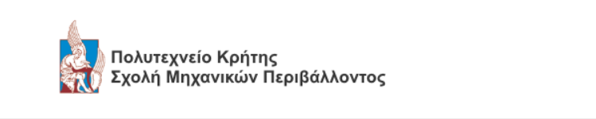

<<Επίδραση Cr(VI),Ni(II)στην ανάπτυξη περιβαλλοντικών μικροοργανισμών και απομάκρυνση τους από το έδαφος με την συμβολή βακτηρίων>>
ΔΙΠΛΩΜΑΤΙΚΗ ΕΡΓΑΣΙΑ
ΤΟΥ
ΒΑΣΙΛΕΙΟΥ ΤΖΑΒΕΛΛΑ
ΤΡΙΜΕΛΗΣ ΕΠΙΤΡΟΠΗ:
- Δανάη Βενίερη (Επιβλέπουσα)
- Νικόλαος Ξεκουκουλωτάκης
- Ευάγγελος Γιδαράκος
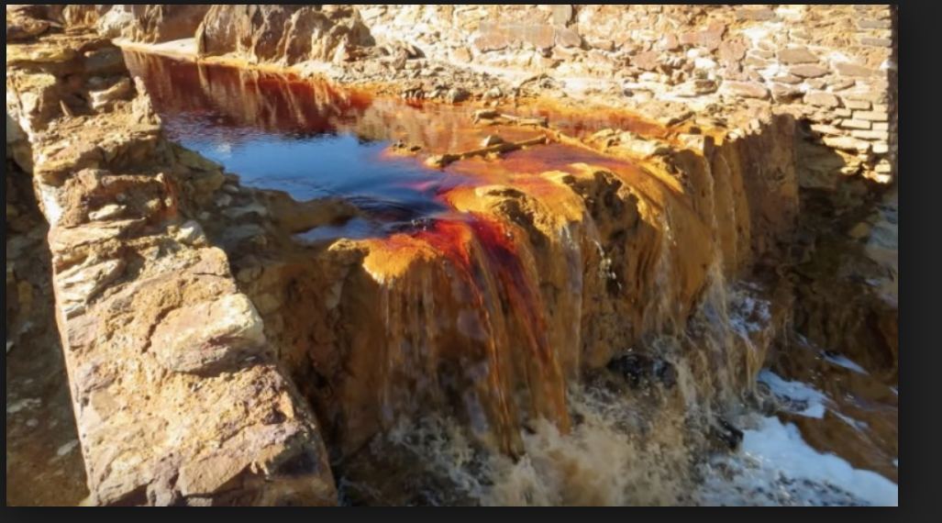

ΧΑΝΙΑ,ΙΟΥΝΙΟΣ,2019

«Απαγορεύεται η αντιγραφή, αποθήκευση και διανομή της παρούσας εργασίας, εξ’ ολοκλήρου η τμήματος αυτής, για εμπορικό σκοπό. Επιτρέπεται η ανατύπωση , αποθήκευση και διανομή για μη κερδοσκοπικό σκοπό, εκπαιδευτικού ή ερευνητικού χαρακτήρα, με την προϋπόθεση να αναγράφεται η πηγή προέλευσης. Ερωτήματα που αφορούν τη χρήση εργασίας για άλλη χρήση θα πρέπει να απευθύνονται προς τον συγγραφέα. Οι απόψεις και τα συμπεράσματα που περιέχονται σε αυτό το έγγραφο εκφράζουν τον συγγραφέα και δεν πρέπει να ερμηνευθεί ότι αντιπροσωπεύουν τις επίσημες θέσεις του Πολυτεχνείου Κρήτης.»

Περιεχόμενα
ΠΕΡΙΛΗΨΗ 5
ABSTRACT 6
ΕΥΧΑΡΙΣΤΙΕΣ 7
1 ΓΕΝΙΚΑ 8
2 ΕΔΑΦΟΣ 9
2.1 ΡΥΠΑΝΣΗ ΤΟΥ ΕΔΑΦΟΥΣ 9
2.2 Εδαφικοί παράγοντες που επηρεάζουν την τοξικότητα των βαρέωνμέταλλων 9
3 Βαρέα μέταλλα 10
3.1 Τοξικότητα βαρέων μετάλλων 11
Επιπτώσεις των βαρέων μετάλλων στην ανθρώπινη υγεία 20
3.2 Μηχανισμοί τοξικότητας των μετάλλων 20
3.3 Δείκτες τοξικότητας 21
4 Βαρέα μέταλλα στο χώμα 23
4.1 Απομάκρυνση των βαρέωνμετάλλων από μικροοργανισμούς 23
4.1.1 Ορισμός της Βιοδιαθεσιμότητας των μετάλλων 23
4.2 Παράγοντες που επηρεάζουν την βιοδιαθεσιμότητα των μετάλλων 24
4.2.1 Η χημεία του μετάλλου 24
4.2.2 Ικανότητα ανταλλαγής κατιόντων 24
4.2.3 Οξειδοαναγωγικό δυναμικό 25
4.2.4 Το pH 25
5 Μηχανισμοί βιοαποκατάστασης περιβάλλοντος που έχει υποστεί ρύπανση από μέταλλα. 25
5.1 Βιορόφιση 25
5.2 Βιοέκπλυση 27
6 Μέταλλα που χρησιμοποιήθηκαν στην εργασία 28
6.1 ΧΡΩΜΙΟ 28
6.1.1 Εξασθενές χρώμιο( Cr(VI)). 28
6.1.2 Εξασθενές χρώμιο (Cr(VI)) στο περιβάλλον. 28
6.1.3 ΝΟΜΟΘΕΤΙΚΑ ΟΡΙΑ 29
6.1.4 Τύχη του Cr(VI) στο περιβάλλον. 29
6.1.5 Χρώμιο και ανθρώπινη υγεία 30
6.2 ΝΙΚΕΛΙΟ 30
6.2.1 Προέλευση 30
6.2.2 Εφαρμογές 30
6.2.3 Το νικέλιο στο περιβάλλον 31
6.2.4 Νικέλιο και ανθρώπινη υγεία 31
6.2.5 Επιπτώσεις νικελίου στο περιβάλλον. 32
6.2.6 Νομοθετικά όρια 32
7 ΣΚΟΠΟΣ 33
8 ΥΛΙΚΑ ΚΑΙ ΜΕΘΟΔΟΙ 33
8.1 ΥΛΙΚΑ 33
8.2 ΣΥΣΚΕΥΕΣ ΚΑΙ ΟΡΓΑΝΑ 33
8.3 ΒΑΡΕΑ ΜΕΤΑΛΛΑ 34
8.4 ΘΡΕΠΤΙΚΑ ΥΛΙΚΑ 34
9 ΜΕΘΟΔΟΙ 35
9.1 ΔΕΙΓΜΑΤΟΛΗΨΙΑ 35
9.2 ΔΙΑΔΙΚΑΣΙΑ ΠΕΙΡΑΜΑΤΟΣ 36
9.2.1 Προσδιορισμός υγρασίας του χώματος 36
9.2.2 Έλεγχος ανθεκτικότητας των μικροοργανισμών 36
10 ΑΠΟΤΕΛΕΣΜΑΤΑ 41
10.1 Μερικές πληροφορίες για τους μικροοργανισμούς που χρησιμοποιήθηκαν 41
10.2 ΕΛΕΓΧΟΣ ΑΝΘΕΚΤΙΚΟΤΗΤΑΣ ΤΩΝ ΣΤΕΛΕΧΩΝ 43
10.2.1 Ανθεκτικότητα των βακτηρίων του εδάφους για χρώμιο(Cr(VI)) 43
10.2.2 Ανθεκτικότητα των βακτηρίων νερού για το Cr(VI). 48
10.3 Ανθεκτικότητα των βακτηρίων του εδάφους για το νικέλιο (Ni(II)). 52
10.3.1 Ανθεκτικότητα των βακτηρίων νερού για το νικέλιο (Ni(II)). 55
10.4 Εγκλιματισμός των ανθεκτικών στελεχών 61
10.5 Έλεγχος της δυνατότητας απομάκρυνσης των μετάλλων από το έδαφος. 64
10.5.1 Έλεγχος της δυνατότητας απομάκρυνσης του Cr(VI) από τα βακτήρια του εδάφους. 65
10.5.2 Έλεγχος της δυνατότητας απομάκρυνσης του Νi(II) από τα βακτήρια του εδάφους. 66
10.5.3 Έλεγχος της δυνατότητας απομάκρυνσης του Cr(VI) από τα βακτήρια του νερού. 67
10.5.4 Έλεγχος για την δυνατότητα απομάκρυνσηςτου Νi(II) από τα βακτήρια του νερού . 68
11 ΣΥΜΠΕΡΑΣΜΑΤΑ 70
12 ΒΙΒΛΙΟΓΡΑΦΙΑ 72

ΠΕΡΙΛΗΨΗ
Το έδαφος αποτελεί ένα από τα σημαντικότερα στοιχεία του περιβάλλοντος εξίσου σημαντικό για την υγεία του ανθρώπου όσο και για την ομαλή λειτουργία του περιβάλλοντος καθώς αποτελεί μέσο αποθήκευσης υπογείων υδάτων αλλά και μέσο καλλιέργειας. Τα τελευταία χρόνια λόγω της καλπάζουσας αύξησης της βιομηχανίας έχει παρατηρηθεί ότι η ποιότητα των εδαφών έχει υποβαθμιστεί αισθητά λόγω της αλόγιστης χρήσης λιπασμάτων, φυτοφαρμάκων αλλά και ανεξέλεγκτη απόρριψη βιομηχανικών αποβλήτων. Ένας από τους συνήθεις ρύπους που παρουσιάζονται στο έδαφος είναι το εξασθενές χρώμιο (Cr(VI)) αλλά και το νικέλιο (Νi(II)).
Έως τώρα έχουν αναπτυχθεί αρκετές τεχνολογίες εξυγίανσης των ρυπασμένων εδαφών μερικές από τις οποίες παρουσιάζουν υψηλό κόστος τόσο στην λειτουργία τους όσο και στην μετέπειτα συντήρηση τους. Η πιο οικονομική απ αυτές τις μεθόδους φαίνεται να είναι η βιοαποδόμιση των ρύπων με την συμβολή μικροοργανισμών που βρίσκονται ήδη στο έδαφος.
Έτσι λοιπόν οι στόχοι της παρούσας διπλωματικής εργασίας είναι ο έλεγχος της ανθεκτικότητας ορισμένων βακτηρίων που απομονώθηκαν από το νερό και από το έδαφος σε διάφορες συγκεντρώσεις Cr(VI) και Ni(II) αλλά και η δυνατότητα τους να απομακρύνουν τους υφιστάμενους ρύπους από το έδαφος. Πιο συγκεκριμένα τα βακτήρια που χρησιμοποιήθηκαν στην εν λόγω εργασία ήταν τα εξής:
Curtobacterium sp.,Pseudomonas sp., Chryeobacterium sp., Paenibacillus sp., , Streptococcus sanguinis, Pedobacter sp., Staphylococcus sp., τρεις πληθυσμοί Enterococcus sp. Επίσης χρησιμοποιήθηκαν πέντε στελέχη Enterococcus faecalis και πέντε στελέχη Escherichia coli.
Τα πειράματα πραγματοποιήθηκαν σε δύο στάδια. Στο αρχικό στάδιο έγινε έλεγχος της ανθεκτικότητας όλων των στελεχών σε διάφορες συγκεντρώσεις Cr(VI) και NI(II) ακολουθώντας την μέθοδο μικροαραιώσεων σε ζωμό καθώς έγινε χρήση του πρωτοκόλλου του οργανισμού CLSI(Clinical and Laboratory Institute, January 2012).
Πιο συγκεκριμένα οι συγκντρώσεις (σε mg/L) οι οποίες εξετάστηκαν είναι οι εξής:
Cr(VI): 0.78, 1.56, 3.12, 6.25, 12.5, 25, 50, 100
Ni(II): 0.0625, 0.125, 0.25, 0.5, 1, 2, 4, 8
Με αυτόν τον τρόπο προσδιορίστηκε η ελάχιστη ανασταλτική συγκέντρωση κάθε μετάλλου για τα υπό εξέταση βακτηριακά στελέχη (Minimum Inhibition Concentration–MIC₆₀).Στο δεύτερο στάδιο του πειράματος τα βακτήρια που κρίθηκαν ως ανθεκτικά στιςδιάφορες συγκεντρώσεις των μετάλλων εγκλιματιστήκαν σε συγκεκριμένες συγκεντρώσεις μετάλλων, πιο συγκεκριμένα σε συγκέντρωσηCr(VI) ίση με 50mg/L και συγκέντρωση Ni(II) ίση με 4mg/L και ελέχθηκε η δυνατότητα τους να μειώσουν την συγκέντρωση των συγκεκριμένων μετάλλων σε δείγματα χώματος.
Τα αποτελέσματα που προέκυψαν στο τέλος των πειραμάτων παρουσιάζουν αξιοσημείωτη μείωση της συγκέντρωσης των δύο υπό εξέταση μετάλλων. Πιο συγκεκριμένα για το Cr(VI) και τα βακτήρια του εδάφους την μεγαλύτερη μέιωση στη συγκέντρωση του Cr(VI) την παρουσίασε το στέλεχος Curtobacterium sp.με ποσοστό απομάκρυνσης 98,61%. Επίσης από τα βακτήρια του νερου για το Cr(VI) την μεγαλύτερη απoμάκρυνση παρουσίασε το στέλεχος E.coli "B" με ποσοστό απομάκρυνσης ίσο με 98,48%. Τέλος τα αποτελέσματαγια το Ni(II) έδειξαν ότι απο τα βακτήρια του εδάφους το πιο αποτελεσματικό ήταν το στέλεχος Pedobacter sp.με ποσοστό απομάκρυνσης ίσο με 96.76% και από τα βακτήρια του νερού πιο το στέλεχος Ε.coli "C" με ποσοστό απομάκρυνσης ίσο με 95,89%.

ABSTRACT
Soil is one of the most important elements of the environment equally important for human health and for the smooth functioning of the environment as it is a means of storing both groundwater and cultivation medium. In recent years, due to the gigantic growth of the industry, it has been observed that land quality has been deteriorated considerably due to the inappropriate use of fertilizers, pesticides and the uncontrolled dumping of industrial waste. One of the common pollutants present in the soil are hexavalent chromium (Cr (VI)) and nickel (Ni (II)).Up to now, several technologies have been developed to clean up contaminated soils, some of which have high costs both in their operation and in their subsequent maintenance.The most economical of these methods seems to be the biodegradation of pollutants with the contribution of micro-organisms already in the ground.
Thus, the objectives of this diploma thesis are to test the resistance of certain bacteria isolated from water and soil to different concentrations of Cr (VI) and Ni (II), but also their ability to bioremediate soil polluted by these metals. More specifically the bacteria used in this work were:
Curtobacterium sp., Pseudomonas sp., Chryeobacterium sp., Paenibacillus sp., Streptococcus sanguinis, Pedobacter sp., Staphylococcus sp., three strains of Enterococcus sp. Five strains of Enterococcus faecalis and Escherichia coli were used also.
The experiments were performed in two stages. Initially, the resistance of all strains was tested at various concentrations of Cr (VI) and Ni (II) following the microarray method in broth as the CLSI protocol was used (Clinical and Laboratory Institute, January 2012).
More specifically the concentrations (in mg / L) examined are:
Cr (VI): 0.78, 1.56, 3.12, 6.25, 12.5, 25, 50, 100
Ni (II): 0.0625, 0.125, 0.25, 0.5, 1, 2, 4, 8
In this way, the minimum inhibitory concentration of each metal was determined for the bacterial strains in question (Minimum Inhibition Concentration-MIC). VI) equal to 50mg / L and Ni (II) equal to 4mg / L and their ability to reduce the concentration of specific metals in soil samples was tested.
The results obtained at the end of the experiments show a marked decrease in the concentration of the two metals . Specifically for Cr (VI) and soil bacteria, the highest reduction in Cr (VI) concentration was reported by the Curtobacterium sp. strain with a removal rate of 98.61%.Also of the water bacteria for Cr (VI) the highest removal was shown by the E.coli "B"strain with removal rate of 98.48%. Finally, the results for Ni (II) showed that the most effective of the soil bacteria was Pedobacter sp. strain with a removal rate of 96.76% and from the water bacteria the most effective was E.coli "C"strain with a removal rate of 95.89%.

ΕΥΧΑΡΙΣΤΙΕΣ
Η παρούσα εργασία πραγματοποιήθηκε στο πλαίσιο του προπτυχιακού προγράμματος σπουδών της Σχολής Μηχανικών Περιβάλλοντος του Πολυτεχνείου Κρήτης και τα πειράματα έλαβαν χώρα στο Εργαστήριο Περιβαλλοντικής Μικροβιολογίας του Πολυτεχνείου Κρήτης κατά το ακαδημαϊκό έτος 2018-2019 με επιβλέπουσα καθηγήτρια την κα. Δανάη Βενιέρη.
Σε αυτό το σημείο θα ήθελα να ευχαριστήσω την επιβλέπουσα καθηγήτρια μου Δανάη Βενίερη για το αρκετά ενδιαφέρον θέμα που μου ανέθεσε αλλά και για την πολύτιμη βοήθεια που μου επέδειξε κατά την διάρκεια της διπλωματικής εργασίας. Επίσης θα ήθελα ακόμη να ευχαριστήσω την βοηθό του εργαστηρίου Περιβαλλοντικής Μικροβιολογίας κα Ιωσηφίνα Γουνάκη της οποίας η βοήθεια ήταν καθοριστική για την ομαλή διεξαγωγή των πειραμάτων. δεν θα μπορούσα να μην ευχαριστήσω την Saru Maria Liliana από το εργαστήριου το κυρίου Νικολαΐδη διότι δίχως την βοήθεια τους δεν θα υπήρχαν τα τελικά αποτελέσματα του πειράματος
Ακόμη ένα μεγάλο ευχαριστώ οφείλω να πω στους γονείς μου Δημήτρη και Βασιλική για την πολύτιμη βοήθεια τους όλα αυτά τα χρόνια, Τέλος θα ήθελα να ευχαριστήσω τους φίλους μου Βασίλη, Χρήστο, Ηλία και Γιώργο με τους οποίους μοιράστηκα ξεχωριστές στιγμές κατά την διάρκεια αυτού του μικρού ταξιδιού.

ΓΕΝΙΚΑ

Στις μέρες μας η ανθρωπογενής δράση που ασκείται στο περιβάλλον γίνεται όλο και πιο έντονη. Η τεχνολογία καιη βιομηχανία εξελίσσονται με εκθετικούς ρυθμούς, φαινόμενο που έχει σαν αποτέλεσμα την ρύπανση του περιβάλλοντος.
Ρύπανση: ορίζεται η παρουσία ρύπων στο περιβάλλον, δηλαδή κάθε μορφής ουσία, ακτινοβολίας, θορύβου και άλλων μορφών ενέργειας σε ποσότητα, συγκέντρωση ή διάρκεια που είναι ικανές να προκαλέσουν αρνητικές επιπτώσεις στην υγεία των ζώντων οργανισμών,στα οικοσυστήματα αλλά και υλικές ζημιές κα γενικότερα να καταστήσουν το περιβάλλον ακατάλληλο για τις επιθυμητές του χρήσεις. (Μαλλιαρός, 2000)
Η ρύπανση μπορεί να είναι απαντηθεί με τις παρακάτω μορφές
- ρύπανση του νερού
- θαλάσσια ρύπανση
- ατμοσφαιρική ρύπανση
- ρύπανση του εδάφους
- ηχητική ρύπανση
(https://el.wikipedia.org/wiki/%CE%A1%CF%8D%CF%80%CE%B1%CE%BD%CF%83%CE%B7)
Μερικοί από τους πιο σημαντικούς λόγους για τους οποίους συμβαίνει η ρύπανση αυτήαναφέρονται στην συνέχεια:
- Η ανεξέλεγκτη χρήση φυτοφαρμάκων και λιπασμάτων
Σημαντικές πηγές ρύπανση αποτελούν τα οργανικά λιπάσματα από φάρμες , τα ζιζανιοκτόνα, εντομοκτόνα, μυκητοκτόνα αλλά και τα γεωργικά λιπάσματα. Αυτά τείνουν να καταλήγουν στον υδροφόρο ορίζοντα με αποτέλεσμα να τον ρυπαίνουν. Ιδιαίτερα επικίνδυνα είναι τα γεωργικά φάρμακα που περιέχουν τοξικές οργανικές ενώσεις όπως βενζίνη,τουλοϊνη,αιθυλοβενζόλιο, ξυλόλιο,(Benzene, toluene, ethylobenzene,xylene-BTEX, πολυκυκλικοί αρωματικοί υδρογονάνθρακες(PolycyclicAromaticHydrocarbon-PAHs)διοξίνες, φουράνια, χλωροφαινόλες κ.α
- Η εξόρυξη μεταλλευμάτων
- η καύση ορυκτών καυσίμων (πετρέλαιο, λιγνήτης) προκαλούν ρύπανση του εδάφους αλλά και της ατμόσφαιρας.
- ανεξέλεγκτη απόρριψη αποβλήτων από τις βιομηχανίες σε ευαίσθητους αποδέκτες. Κυρίως οι μεταλλουργικές βιομηχανίες παράγουν διοξίνες, φουράνια αλλά και σημαντικές ποσότητες ανόργανων στοιχείων και ενώσεων. Επίσης βιομηχανίεςπαράγωγης μπαταριών , πλαστικών , απορρυπαντικών κ.α παράγουν υψηλές ποσότητες οργανικών και ανόργανων ενώσεων οι οποίες είναι επιβλαβείς για το περιβάλλον.

ΕΔΑΦΟΣ
Ως έδαφος ορίζεται το βιοενεργό , πορώδες υλικό το οποίο βρίσκεται στο ανώτατο τμήμα του φλοιού της Γης. Αποτελεί ένα ζωτικής σημασίας συστατικό του περιβάλλοντος καθώς είναι υλικό στήριξης για τα φυτά, λειτουργεί σαν φυσικό φίλτρο καθαρισμού αλλά και ως αποθήκη του νερού . Το έδαφος επίσης έχει την δυνατότητανα κατακρατεί επιβλαβείς ουσίες και ταυτόχρονα παίζει σημαντικό ρόλο στον κύκλο του άνθρακα και άλλων υλικών στην Γη.(Αλιφραγκής, 2008)
Για την διαμόρφωση των χαρακτηριστικών του εδάφους σημαντικό ρόλο έχουν παίξει το κλίμα, οι γεωμορφολογικές συνθήκες τις εκάστοτε περιοχής, το είδος της βλάστησης. (Pendias, 2001)
Τέλος η ποιότητα του εδάφους μπορεί να εκτιμηθεί από μερικούς δείκτες όπως φαίνονται παρακάτω:
- ο ρυθμός με τον οποίο ανακυκλώνονται τα θρεπτικά υλικά
- η ταχύτητα ανοργανοποίησης του αζώτου
- η παραγωγή CO₂ από το έδαφος
(Αλιφραγκής, 2008)

ΡΥΠΑΝΣΗ ΤΟΥ ΕΔΑΦΟΥΣ
Ως ρύπανση του εδάφους εννοείται η υποβάθμιση της ποιότητας του εδάφους που έχει σαν αποτέλεσμα το έδαφος να μην μπορεί να επιτελέσει τις λειτουργίες του.
Οι κύριες πηγές ρύπανσης του εδάφους μπορεί να είναι είτε φυσικές είτε ανθρωπογενείς. Στις ανθρωπογενείς πηγές εντάσσονται οι βιομηχανίες, οι εξορύξεις μεταλλευμάτων, οι εταιρίες διαχείρησης αποβλήτων και η γεωργική παραγωγή.
Η ρύπανση του εδάφους επιφέρει αρνητικές επιπτώσεις όχι μόνο στην αισθητική, κοινωνική , οικονομική εικόνα τη περιοχής αλλά και στην χλωρίδα, την πανίδα , την ποιότητα των υπογείων υδάτων και γενικότερα στο ευρύτερο οικοσύστημα, με κύριο αποδέκτη τον άνθρωπο στον οποίο μπορεί να προκαλέσει σοβαρά προβλήματα υγείας (Pendias, 2001)

Εδαφικοί παράγοντες που επηρεάζουν την τοξικότητα των βαρέωνμέταλλων
Η τοξικότητα των μετάλλων, η δημιουργία συμπλοκών οργανικών ενώσεων , η δυνατότητα ιονισμού αλλά και η τοξικότητα των μετάλλων εξαρτώνται από του παρακάτω παράγοντες του εδάφους
- το pH
- δυναμικό οξειδοαναγωγής
- περιεκτικότητα οξειδίων- υδροξειδίων αργιλίου, σιδήρου, μαγγανίου
- ικανότητα ανταλλαγής κατιόντων

Πίνακας 1. Φυσιολογικές τιμές βαρέων μετάλλων σε εδαφικό διάλυμα(Kabata-Pendias and Mukherjee, 2001)
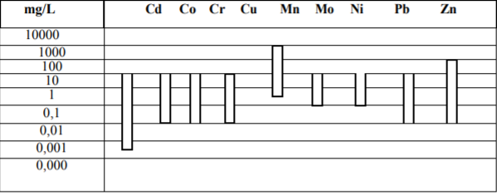

Βαρέα μέταλλα
Βαρέα είναι εκείνα τα μέταλλα που η πυκνότητα τους ξεπερνά τα 5,0 g/cm³.Τα βαρέα μέταλλα στο περιβάλλον υπήρχαν από τις προγενέστερες εποχές δηλαδή από τότε που ο άνθρωπος άρχισε να ανακαλύπτει τον χαλκό και τις ιδιότητές του. Η Υπηρεσία περιβάλλοντος των ΗΠΑ έχει δημιουργήσει μια λίστα με βαρέα μέταλλα, πιο συγκεκριμένα 13 στον αριθμό (As,Be,Cd,Cr,Hg,Ni,Sb,Zn,TI,Se,Pb,Ag,Cu). Τα μέταλλα αυτά έχουν φυσική και ανθρωπογενή προέλευση. Η φυσική τους προέλευση προκύπτει από το μητρικό υλικό της Γης, τα μεταλλικά ορυκτά, ηφαιστειακές εκρήξεις κ.α. Επίσης η ανθρωπογενής τους προέλευση πηγάζει κυρίως από βιομηχανικές δραστηριότητες, μεταλλουργικές δραστηριότητες, την παραγωγή ενέργειας και από την διάθεση των αποβλήτων. Η μακροπρόθεσμη έκθεση σε βαρέα μέταλλα μπορεί να αποβεί τοξική τόσο στον άνθρωπο όσο και ευρύτερο φυσικό περιβάλλον(Andriano,2001). Στον αντίποδα κάποια βαρέα μέταλλα θεωρούνται χρήσιμα για τον ανθρώπινο οργανισμό αρκεί να λαμβάνονται σε μικροποσότητες. Γιαπαράδειγμα μέταλλα οπώς ο Fe,Mn,Cu,Zn,Se,Sr θεωρούνται απαραίτητα για ένα πλήθος βιοχημικών και βιολογικών λειτουργιών του ανθρώπινου οργανισμού.H έλλειψη αυτών των μετάλλων από τον οργανισμό μπορεί να προκαλέσει ποικίλες ασθένειες αλλά και ευαισθησία στην δηλητηρίαση από βαρέα μέταλλα.(wikipedia)
Πρόκειται για συντηριτικούς ρύπους καθώς η συνολική τους μάζα παραμένει σταθερή παρόλο που αλλάζει η χημική τους μορφή(Γκέκας,2002).

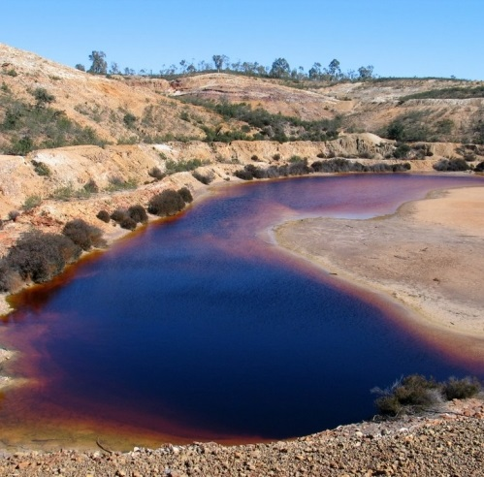
Εικόνα 1. Πεδίο ρυπασμένο από βαρέα μέταλλα( Πηγή:www.biometaldemo.eu)

Πολλοί ορισμοί έχουν υπάρξει για τα βαρέα μέταλλα στην βιβλιογραφία και αυτοί διαφοροποιούνται με ανάλογα :
- την πυκνότητα
- το ατομικό βάρος
- την τοξικότητα
- άλλες χημικές ιδιότητες
- τον ατομικό αριθμό(Αλούπη,2004)

Τοξικότητα βαρέων μετάλλων
Τοξικότητα: Είναι η ικανότητα μιας ουσίας να να επηρεάζει τις ζωτικές λειτουργίες ενός βιολογικού συστήματος ή ενός ζωντανού οργανισμού(Κυρανάς,2002)
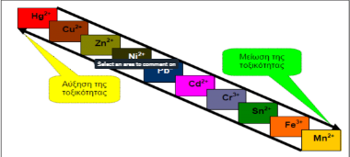
Εικόνα 2. Σειρά τοξικότητας ορισμένων βαρέων μετάλλων. (Πηγή:Νταράκας,2010)

Από περιβαλλοντικής απόψεως , οι παράγοντες που έχουν ιδιαίτερη σημασία για την ταξινόμιση των μετάλλων είναι η τοξικότητα και η βιοδιαθεσιμότητα(η ευκολία πρόσληψης των ουσιών αυτών από τους οργανισμούς). Έτσι με βάση αυτές τις δύο παραμέτρους, τα στοιχεία μπορούν να ταξινομηθούν στις παρακάτω κατηγορίες:

- μη επικίνδυνα
- τοξικά αλλά αρκετά δυσδιάλυτα
- πολύ τοξικά και διαθέσιμα(Wood, 1974)

Παρακάτω γίνεται μια επέκταση της παραπάνω λίστας και παρουσιάζονται κάποιες κατηγορίες ιόντων ταξινομημένες ανάλογα με την τοξικότητα τους.
Πίνακας 2 :Κατηγορίες ιόντων σύμφωνα με την τοξικότητα τους(Πηγή: Αρβανίτης,2006)
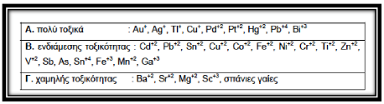

Όπως έχει αναφερθεί και παραπάνω η ρύπανση από βαρέα μέταλλα μπορεί να διεισδύσει σε νερό, χώμα αλλά και αέρα. Παρακάτω φαίνονται κάποια διάγραμματα, τα οποία απεικονίζουν την περιβαλλοντική πίεση που ασκεί η ρύπανση από βαρέα μέταλλα σε έδαφος, νερό και αέρα.
Πιο συγκεκριμένα για τις συνολικές τοξικές εκπομπές στον αέρα, υπεύθυνες είναι είτε μεγάλης κλίμακας βιομηχανικές δραστηριότητες όπως βιομηχανίες επεξεργασίας μετάλλου, παραγωγής ενέργειας είτε μικρότερη κλίμακας βιομηχανίες με παρόμοια δραστηριότητα. Το 2016 καταμετρήθηκαν 978 εγκαταστάσεις οι οποίες απελευθερώνουν βαρέα μέταλλα στον αέρα. Μόλις οι 18 από αυτές είναι υπεύθυνες για πάνω από την μισή ατμοσφαιρική ρύπανση στην Ευρώπη όπως υπολογίστηκε από την συνολική οικοτοξική προσέγγιση. Από το 2010 η περιβαλλοντικές πιέσεις στην ατμόσφαιρα έχουν αυξηθεί περίπου 39% και όλο και λιγότερες βιομηχανίες καταγράφουν υπεύθυνα τις εκπομπές αερίων που έχουν στην ατμόσφαιρα σε σχέση με προηγούμενες χρονιές. Παρακάτω φαίνεται ένα σχετικό γράφημα που απεικονίζει τις περιβαλλοντικές πιέσεις στην ατμόσφαιρα στην Ευρώπη(www.eea.europa.eu)

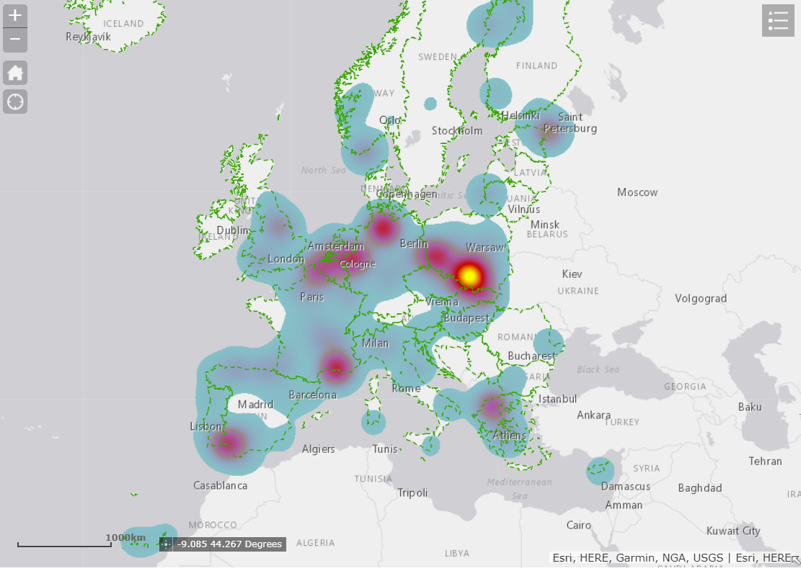
Εικόνα 4. Ρύπανση του αέρα από βαρέα μέταλλα( Πηγή: www.eea.europa.eu)
Οι εγκαταστάσεις παραγωγής θερμότητας φαίνεται να είναι υπεύθυνες για το 20% της ατμοσφαιρικής ρύπανσης το έτος 2016. Άλλες δραστηριότητες που συνεισφέρουν στο φαινόμενο της ρύπανσης είναι :
- υπόγειες δραστηριότητες εξόρυξης μετάλλων
- διυλιστήρια πετρελαίου
- βιομηχανίες γυαλιού
- βιομηχανίες παραγωγής χημικών

Διάγραμμα 1. Ποσοστά συμβολής των βιομηχανιών στην ατμοσφαιρική ρύπανση από βαρέα μέταλλα (Πηγή: www.eea.europa.eu)

Η ρύπανση από τις βιομηχανίες δεν σταματά στην ατμόσφαιρα αλλά εξαπλώνεται και στα επιφανειακά και υπόγεια ύδατα. Οι βιομηχανικές εγκαταστάσεις που κατέγραψαν εκπομπές βαρέων μετάλλων σε υδάτινους αποδέκτες στην Ευρώπη το 2016 ανέρχονται στις 2.585. Το ευχάριστο γεγονός είναι ότι η περιβαλλοντικές πιέσεις στους υδάτινους αποδέκτες έχει μειωθεί κατά 34% από το 2010 ενώ οι βιιομηχανίες που καταγράφουν τις εκπομπές τους έχουν αυξηθεί κατά 5%.
Οι παρακάτω δραστηριότητες είναι υπέθυνες για τις εκπομπές βαρέων μετάλλων απευθείας στους υδάτινους αποδέκτες.
- Μεταλλευτικές δραστηριότητες
- Έντονη αγροτική δραστηριότητα
- Εγκαταστάσεις παραγωγής ενέργειας
- Εγκαταστάσεις επεξεργασίας λυμάτων

Διάγραμμα 2. Δραστηριότητες που συμβάλουν στην υδάτινη ρύπανση στην Ευρώπη(Πηγή: www.eea.europa.eu)

Προσπάθειες δημιουργίας μιας ενιαίας βάσης δεδομένων(LUCAS&FOREGS)
Όπως είναι γνωστό η ρύπανση από βαρέα μέταλλα σε γεωργικάεδάφη είναι ένα θέμα που προκαλεί αρκετή ανησυχία στις αρμόδιες αρχές διότι επηρεάσει άμεσα την τροφική αλυσίδα και κατ' επέκταση και τον άνθρωπο.
Μπορεί να καταλάβει κανείς το μέγεθος του προβλήματος αν σκεφτεί ότι για να εξυγιανθούν οι ρυπασμένες περιοχές σε όλη την Ευρώπη χρειάζονται 17,3 δις ευρώ.Έγιναν προσπαθειες δημιουργίας μιας ενιαίας βάσης δεδομένων μέσα από έρευνες που πραγματοποιήθηκαν. Ορισμένες απ’ αυτές είναι η έρευναLUCAS και η έρευνα FOREGS.
ΕΡΕΥΝΑ FOREGS
Η έρευνα αυτή πραγματοποιήθηκε από την EuroGeoSurveyκαι χώριζε τους γεωγραφικούς χάρτες σε αρκετά περιεκτικά τμήματα (1 περιοχή ανά 5000 km²). Λόγω όμως της μικρής πυκνότητας της δειγματοληψείας αυτή η βάση δεδομένων δεν παρείχε έναν ικανοποιητικό βαθμό στοιχείων έτσι ώστε να αποτυπωθούν τα δεδομένα σε ηπειρωτική κλίμακα(GergelyTótha, 2016).

ΕΡΕΥΝΑ LUCAS
Η έρευνα LUCAS μείωσε την πυκνότητα της δειγματοληψίας σε 1 περιοχή ανά 200 km² και έγινε μια αξιόλογη προσπάθεια για την καλύτερη συλλογή δεδομένων όσων αφορά την ρύπανση των γεωργικών εδαφών από βαρέα μέταλλα. Η έρευνα αυτή αναφέρεται και βαρέα μέταλλα όπως είναι Sb, As, Hg, Cd, Co,Cr, Cu, Pb, Ni, Zn, V(Gergely Tótha,2016).

Για τα παραπάνω μέταλλα μετά από αναλύσεις έχουν θεσπιστεί κάποιες κατώτερες τιμές. H μέθοδος που χρησιμοποιήθηκε για την ανάλυση των δειγμάτων είναι η φασματομετρία πλάσματος . Δύο διαφορετικά εγκεκριμένα όργανα χρησιμοποιήθηκαν(BCR 141R, Calcareous Loam Soil, and NIST 2711, MontanaSoil) για να ελεγχθεί η ακρίβεια των δύο διαδικασιών χώνευσης.

Πίνακας 3. Τιμές κατωφλιού και ενδεικτικές τιμές για βαρέα μέταλλα στο έδαφος(Πηγή:MEF,2007)
Χημική ουσία(σύμβολο) | Τιμή κατωφλιού(mg/kg) | Χαμηλώτερη αναφερόμενη τιμή(mg/kg) | Υψηλότερη αναφερόμενη τιμή(mg/kg)
Αντιμόνιο(Sb)(p) | 2 | 10(t) | 50(e)
Αρσενικό(As)(p) | 5 | 50 (e) | 100(e)
Υδράργυρος(Hg) | 0.5 | 2 (e) | 5(e)
Κάδμιο(Cd) | 1 | 10(e) | 20(e)
Κοβάλτιο(Co)(p) | 20 | 100(e) | 250(e)
Χρώμιο(Cr) | 100 | 200(e) | 300(e)
Χαλκός(Cu) | 100 | 150(e) | 200(e)
Μόλυβδος(Pb) | 60 | 200(t) | 750(e)
Νικέλιο(Ni) | 50 | 100(e | 150(e)
Ψευδάργυρος(Zn) | 200 | 250(e) | 400(e)
Βανάδιο(V) | 100 | 150(e) | 250(e)

Οι τιμές αυτές έχουν οριστεί με βάση τους οικολογικούς κίνδυνους (e) ή του κίνδυνος για την ανθρώπινη υγεία(t). Ακόμη για τις ουσίες που υπόγεια ύδατα ξεπερνούν την ενδεικτική τιμή χρησιμοποιείται το γράμμα p.

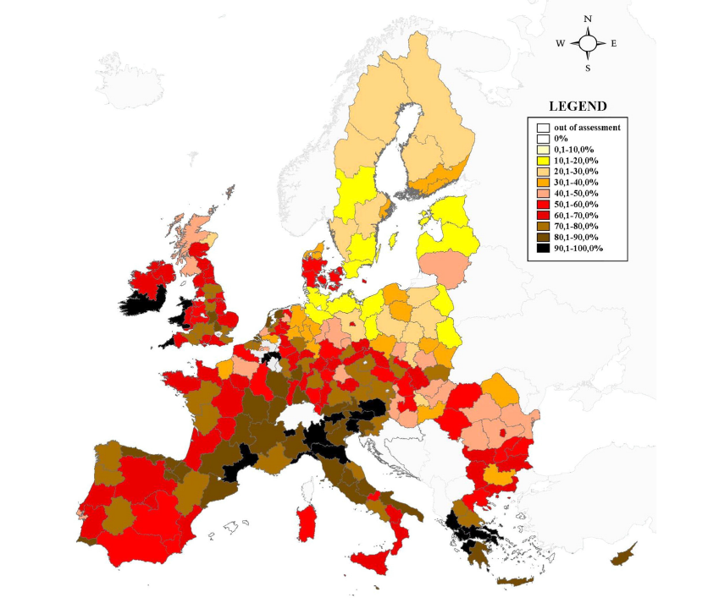
Εικόνα 7. Δείγματα τα οποία ξεπερνούν το κατώφλι τιμών σύμφωνα με την έρευνα LUCAS (Πηγή:GergelyTόth,et. al,2015)
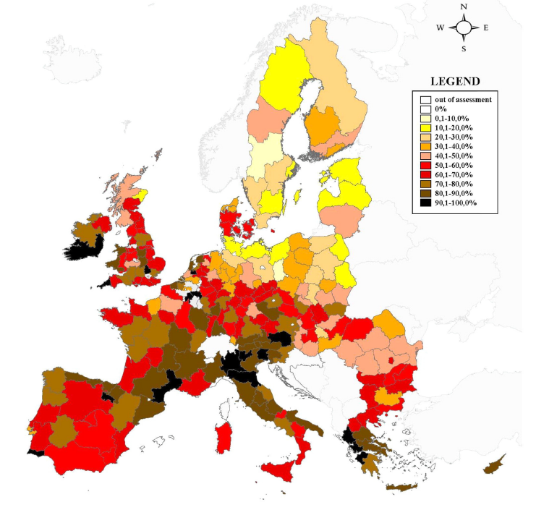
Εικόνα 9. Δείγματα τα οποία ξεπερνούν το κατώφλι τιμών σε γεωργικά εδάφη, σύμφωνα με την έρευνα LUCAS (Πηγή:GergelyTόth,et. al,2015)
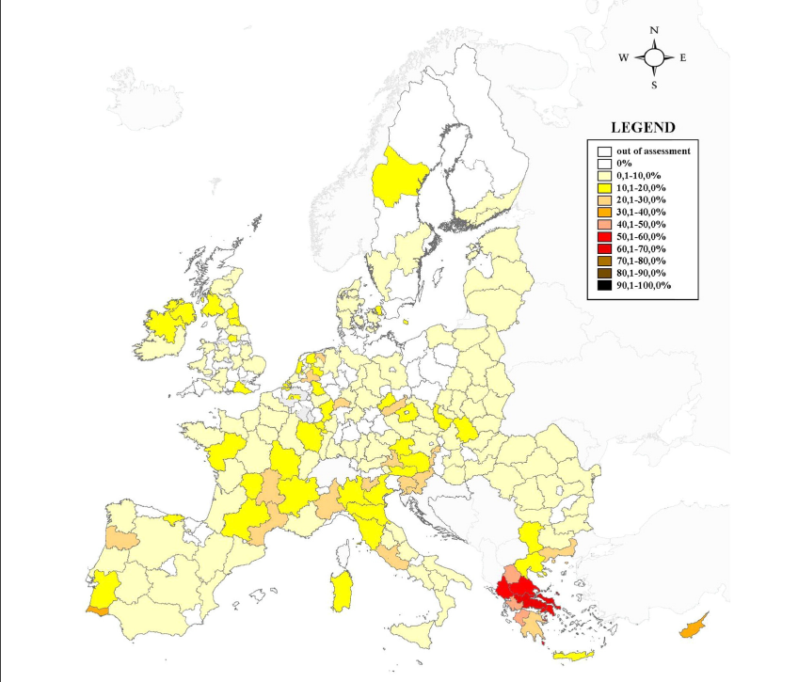
Εικόνα 10. Δείγματα τα οποία βρίσκονται κάτω από το κατώφλι τιμών σε γεωργικά εδάφη, σύμφωνα με την έρευνα LUCAS (Πηγή:GergelyTόth,et. al,2015)
Τα τελικά αποτελέσματα της έρευνας LUCAS έδειξαν ότι το μεγαλύτερο μέρος των εδαφών της Ευρώπης είναι ασφαλή για καλλιέργεια αλλά σε κάποια από αυτά θα ήταν σώφρων να ληφθούν προληπτικά μέτρα αντιμετώπισης της ρύπανσης τους. Μιλώντας με νούμερα θα λέγαμε ότι το 6,24% των δειγμάτων που πάρθηκαν ξεπερνούν τις ανώτερες ενδεικτικες τιμές κατωφλιού για κάποιο τοξικό μέταλλο, δηλαδή 137.000 km² γεωργικής γης έχουν επηρεαστεί σε κάποιο βαθμό( Χατζηβγέρη,2016).

Επιπτώσεις των βαρέων μετάλλων στην ανθρώπινη υγεία
Τα μέταλλα θεωρούνται απαραίτητα συστατικά για την λειτουργία τον οργανισμών. Όταν όμως αυτά βρίσκονται σε μεγάλες ποσότητες γίνονται τοξικά και έχουν αρνητικές επιπτώσεις στους ζώντες οργανισμούς. Η ρύπανση από βαρέα μέταλλα μπορεί να εντοπιστεί τόσο στο χώμα και το νερό αλλά επίσης στον αέρα και στα φυτά-λαχανικά. Άρα συμπεραίνει κανείς ότι η ρύπανση αυτή περνά και στην τροφική αλυσίδα μέσω της κατανάλωσης ζώων ή λαχανικών που έχουν δεχθεί ρύπανση πράγμα που έχει άμεσες επιπτώσεις προς τον άνθρωπο.
Τα πιο συνήθη μέταλλα που εντοπίζονται σε υγρά απόβλητα είναι το αρσενικό, το κάδμιο, το χρώμιο, το μόλυβδος, το νικέλιο και ο ψευδάργυρος τα οποία προκαλούν διαταραχές τόσο στον άνθρωπο όσο και στο περιβάλλον(Pawan Kumar 'Bharti',2012)

Μηχανισμοί τοξικότητας των μετάλλων
Η αναστολή των ενζυμικών συστημάτων κατά τον σχηματισμό συμπλοκών μεταξύ των μεταλλοϊοντων και των ενεργών ομάδων των ενζύμων , αποτελεί τον κύριο μηχανισμό της τοξικής δράσης των μετάλλων. Εάν λάβει κανείς υπόψη τον μεγάλο αριθμό των ενζύμων στα ζωντανά κύτταρα τότε συμπεραίνεται ότι η τοξική δράση είναι πολύ μεγάλη. Τα μέταλλα αυτά μπορούν να έχουν αρνητικές επιδράσεις σε ένα ευρύ φάσμα ενεργών ενζύμων. Στοιχεία που θεωρούνται τοξικά και εμφανίζονται σε μορφή ανιόντων όπως για παράδειγμα τα αρσενικά, αντιμονιακά, σεληνιακά, βορικά ιόντα) έχουν την δυνατότητα να δράσουν ως <<αντιμεταβολίτες>> παίρνοντας την θέση των φωσφορικών ή των νιτρικών ιόντων και να σχηματίσουν με τα κύρια προϊόντα του μεταβολισμού σταθερά ιζήματα ή σύμπλοκα.
Τέλος αντιδρούν με τις μεμβράνες των κυττάρων μειώνοντας έτσι την διαπερατότητα τους με αποτέλεσμα να διακόπτεται η μεταφορά οργανικών μορίων διαμέσου της μεμβράνης. Τέτοια μέταλλα είναι τα Cd, Cu, Hg, Pb.
Ιδιαίτερα τοξικά και επικίνδυνα ιόντα είναι τα μεθυλιωμένα παράγωγα. Ως μεθυλίωση των μεταλλικών ιόντων είναι μια αρκετά πολύπλοκη διαδικασία η οποία συνδυάζει αρκετούς μηχανισμούς. Στους περισσότερους απ αυτούς τους μηχανισμούς παρατηρείται η συμμετοχή της μεθυλοκοβαλαμίνης( CH₃-B₁₂).
Είναι γνωστό ότι εάν ένας οργανισμός εκτεθεί σε αρκετή δόση τοξικών μετάλλων συγχρόνως τότε η δράση τους προστίθεται. Επίσης έχουν βρεθεί κάποιοι συνδυασμοί μετάλλων που εάν προστεθούν η τοξική δράση τους αυξάνεται στην πενταπλάσια τιμή από εκείνη που προκύπτει από την άθροιση των επιμέρους δράσεων(Γκέκας,2002). Αυτοί οι συνδυασμοί είναι οι παρακάτω:
- Ni+Zn
- Cu+Zn
- Cu+Cd

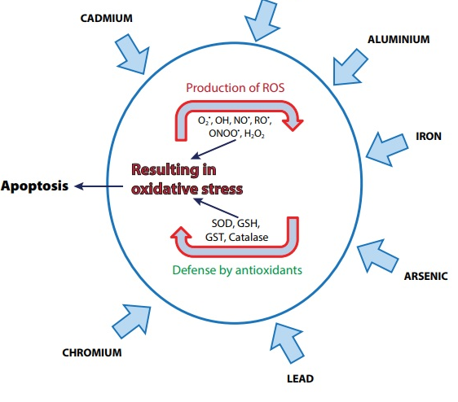

Εικόνα8.:Η προσβολή του κυττάρου από βαρέα μέταλλα και η ισορροπία μεταξύ των αποτελεσμάτων σε οξειδωτικό στρες και της επακόλουθης αντίστασης που παρουσιάζεται από τα αντιοξειδωτικά(Πηγή:Toxity mechanism and health effects of some heavy metals, MonishaJAISHNKAR, TenzinTSETEN, NareshANBALAGAN, BlessyΒ.ΜATHEW, KrishnamurthyN.BEEREGOWDA,2014)

Δείκτες τοξικότητας
Για την μέτρηση της τοξικότητας μια ουσίας , στην προκειμένη περίπτωση τα βαρέα μέταλλα υπάρχουν κάποιοι δείκτες τοξικότητας. Οι σημαντικότεροι αναφέρονται παρακάτω
- LD₅₀(LethalDose 50%): πρόκειται για την δόση της ουσίας η οποία προκαλεί θάνατο στο 50% του εκτιθέμενου πληθυσμού. Αυτός ο δείκτης χρησιμοποιείται για ταξινόμηση της οξείας τοξικότητας από την νομοθεσία( Κανονισμός ΕΚ 1272/2008).
- LC₅₀ (LethalConcentration 50%): Η συγκέντρωση στην οποία το 50% του εκτιθέμενου πληθυσμού θανατώνεται εάν η εξεταζόμενη δόση λαμβάνεται μέσω στην αναπνοής ή εάν πρόκειται για υδρόβιο οργανισμό.
- ED₅₀(Effectivedose 50%): Η δόση που επιφέρει την μελετώμενη επίδραση στο 50% του εκτιθέμενου πληθυσμού.
- EC₅₀(EffectiveConcentration 50%): Η συγκέντρωση που επιφέρει την μελετώμενη επίδραση στο 50% του εκτιθέμενου πληθυσμού (Γιδαράκος, 2016).

Πίνακας 4:Κριτήρια ταξινόμησης ουσιών ως προς την οξεία τοξικότητα τους , με βάση τον Κανονισμό ΕΚ 1272/2008( Πηγή: Γιδαράκος 2016)
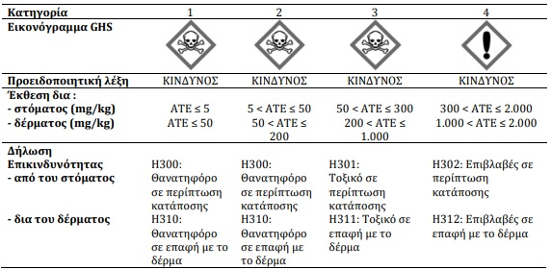

Πίνακας 5. Τιμές του δείκτη LD50 για κάποιες κοινές χημικές ουσίες, σύμφωνα με πειράματα σε επίμυες και οδό έκθεσης την εισπνοή( Πηγή: WattsR., 1997)
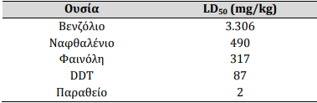

Βαρέα μέταλλα στο χώμα
Το χώμα είναι ο κύριος υποδοχέας των βαρέων μετάλλων μετά την απόρριψη τους στο περιβάλλον. Τα βαρέα μέταλλά δεν είναι οργανικά ώστε να βιοαποδομηθούν από τους μικροοργανισμούς του χώματος με αποτέλεσμα να παραμένουν σ’ αυτό για μεγάλο χρονικό διάστημα. Παρόλα αυτά είναι πιθανόν να αλλάξουν την χημική τους σύσταση και να γίνουν βιοδιαθέσιμα αλλά ορισμένες φορές η προσληψή τους από τους μικροοργανισμούς να παρεμποδίζεται λόγω της υψηλή τους συγκέντρωσης(Raymond A. Wuana,2011).

Απομάκρυνση των βαρέων μετάλλων από μικροοργανισμούς
Η βιοαποκατάσταση του περιβάλλοντος αποτελεί μια οικονομική αλλά ταυτοχρόνως οικολογικά φιλική λύση για την απομάκρυνσηεπικινδύνων τοξικών χημικών ενώσεων από το έδαφος και το νερό με την συμβολή μικροοργανισμών. Μπορεί να επιτευχθεί μέσω της αλληλεπίδρασης των μικροοργανισμών με τις τοξικές ουσίες πράγμα που μπορεί να οδηγήσει στην αδρανοποίηση και την συσσώρευση τους στο περιβάλλον αντί να οδηγήσει στην απομάκρυνση τους από αυτό. Το μεγάλο πλεονέκτημα της βιοαποκατάστασης του περιβάλλοντος είναι ότι χρησιμοποιούνται βακτήρια τα οποία έχουν εγκλιματιστεί πλήρως στις συνθήκες του περιβάλλοντος το οποίο πρόκειται να εξυγιανθεί. Μεταγονιδιακές προσεγγίσεις έχουν βοηθήσει στην κατανόηση της μεταβολικής δραστηριότητας των ενδογενών βακτηρίων στα ρυπασμένα πεδία (Muthuirulan Pushpanathan,2014)

Ορισμός της Βιοδιαθεσιμότητας των μετάλλων
Ο όρος βιοδιαθεσιμότητα είναι αρκετά σημαντικός για να κατανοήσει κανείς την τύχη των μετάλλων στο περιβάλλον. Έτσι λοιπόν ως βιοδιαθεσιμότητα ορίζεται η δυνατότητα των ζωντανών οργανισμών(μικροοργανισμοί, ζώα, φυτά) να λαμβάνουν τις βιολογικά διαθέσιμες χημικές ουσίες από το περιβάλλον τους , σε βαθμό τέτοιο που αυτές να παρεμβαίνουν στον μεταβολισμό τους (Selinusetal,2005).
Τα μέταλλα βρίσκονται στο περιβάλλον είτε σε βιοδιαθέσιμη μορφή είτε σε μη βιοδιαθέσιμη μορφή, επομένως η ποσότητα που έχει ενδιαφέρον για τους οργανισμούς και η οποία μπορεί να αποβεί τοξική είναι αυτή που μπορούν να αξιοποιήσουν, η βιοδιαθέσιμη. Έτσι είναι δύσκολη η αξιολόγηση του κινδύνου από βαρέα μέταλλα διότι σε ένα δείγμα δεν είναι εύκολο να διαπιστωθεί ο βαθμός της τοξικότητας(Maieretal., 2009). Ακόμη η χημική σύσταση των μετάλλων είναι δυνατόν να αλλάξει μέσω της οξείδωσης ή της αναγωγής. Τα μέταλλα δεν δύνανται να απομακρυνθούν από το έδαφος μέσω της συμβολής των μικροοργανισμών αλλά να μετατραπούν σε αβλαβή υποπροϊόντα. Ο Sposito(1989) υποστηρίζει ότι βιοδιαθέσιμα είναι τα μέταλλα τα οποία μπορούν κάποια στιγμή να εμφανιστούν με την μορφή ιόντων(Maier Raina , 2006).

Ένας σημαντικός παράγοντας που πρέπει να εκτιμηθεί για την εκτίμηση πιθανών κινδύνων σε κάθε ρυπασμένο πεδίο είναι η βιοδιαθεσιμότητα του μετάλλου. Ως βιοδιαθεσιμότητα του μετάλλου ορίζεται το κλάσμα της συνολικής ποσότητας του μετάλλου που είναι διαθέσιμο να ενσωματωθεί σε κάποιον ζωντανό οργανισμό. Δεν είναι απαραίτητο ότι η συγκέντρωση του μετάλλου να αντιστοιχεί και στην βιοδιαθεσιμότητα του. Για παράδειγμα εάν κάποιο μέταλλο ενσωματωθεί σε ένα πέτρωμα παρά την υψηλή του συγκέντρωση υπάρχει περίπτωση να μην είναι διαθέσιμο για κάποιον ζωντανό οργανισμό ( David John and Leventhal Joel,1995).

Παράγοντες που επηρεάζουν την βιοδιαθεσιμότητα των μετάλλων

Η χημεία του μετάλλου
Ένας καθοριστικός παράγοντας που ορίζει την βιοδιαθεσιμότητα του μετάλλου είναι σε ποια μορφή βρίσκεται το μέταλλο στο έδαφος, δηλαδή εάν είναι ανιόν ή κατιόν. Συνήθως τα περισσότερα μέταλλα εμφανίζονται σε μορφή κατιόντων που τα κάνει περισσότερο δραστικά όταν έρχονται σε επαφή με αρνητικά ιόντα. Επίσης τα κατιόντα των μετάλλων έχουν την τάση να έλκονται από τα σωματίδια του εδάφους αλλά και από ανιόντα κυττάρων και να τους προκαλούν τοξικότητα. Τέλος τα τοξικά βαρέα μέταλλα έχουν συνήθως μεγάλο μέγεθος, είναι δισθενή και θετικά φορτισμένα πράγμα που έχει σαν αποτέλεσμα να μην είναι διαθέσιμα για ανταλλαγή.

Ικανότητα ανταλλαγής κατιόντων
Η ικανότητα ανταλλαγής κατιόντων είναι από τους σημαντικότερους παράγοντες που επηρεάζουν την βιοδιαθεσιμότητα του μετάλλου. Αυτή η ικανότητα εξαρτάται από το οργανικό περιεχόμενο του εδάφους καθώς και από το ποσοστό αργίλου που υπάρχει σ' αυτό,γεγονός που αντανακλά την ικανότητα του εδάφους για την απορρόφηση του μετάλλου. Η τοξικότητα των μετάλλων σε οργανικά και αργιλώδη εδάφη, εδάφη που έχουν μεγάλη ικανότητα ανταλλαγής κατιόντων , είναι μικρή ακόμη και αν η συγκέντρωση των μετάλλων είναι υψηλή. Αντιθέτως σε αμμώδη εδάφη, τα οποία έχουν χαμηλή ικανότητα ανταλλαγής κατιόντων, τα μέταλλα παρουσιάζουν μεγάλη τοξικότητα, συμπέρασμα που προκύπτει από τον έλεγχο της μικροβιακής δραστηριότητας η οποία έχει χαμηλούς ρυθμούς.
Αρχικά , οι φορτισμένες περιοχές σε αργιλώδη εδάφη αλληλεπιδρούν με τα ιόντα του μετάλλου λόγω των ηλεκτροστατικών δυνάμεων. Τα οξείδια και τα υδροξείδια των μετάλλων παρέχουν τις απαραίτητες επιφάνειες για την απορρόφηση τους. Τα οξείδια του σιδήρου, του αλουμινίου και του μαγγανίου μορφοποιούν κολλοειδή σωματίδια τα οποία με την παρουσία του νερού δημιουργούν μορφές ικανές να συγκρατήσουν μέταλλα στα εδάφη.
Όταν αναφερόμαστε στο οργανικό περιεχόμενο του εδάφους μιλάμε για μη χουμικά συστατικά όπως είναι υδρογονάνθρακες, πρωτεΐνες και νουκλεικά οξέα, συστατικά που σε κανονικές συνθήκες είναι άμεσα αποικοδομήσιμα όπως επίσης και λιγότερο αποικοδομήσιμες ουσίες όπως η κυτταρίνη, η λιγνίνη και η ημικυτταρίνη. Τα μη χουμικά οργανικά συστατικά του εδάφους δεν χαρακτηρίζονται ως σταθερές ενώσεις και έτσι δεν επηρεάζουν ιδιαίτερα την κατάληξη των μετάλλων. Ωστόσο τα οργανικά οξέα διασπώνται και το ανιόν απελευθερώνεται πιθανώς να δημιουργήσει παρουσία κατιόντων μετάλλου, διαλυτά σύμπλοκα μειώνοντας έτσι την βιοδιαθεσιμότητα του μετάλλου. Αντιθέτως τα χουμικά οξέα είναι σχετικά σταθερά και συνήθως επικαλύπτουν τις επιφάνειες των σωματιδίων του εδάφους. Κάποιες από τις λειτουργικές ομάδες που περιέχουν αυτά τα συστατικά και οι οποίες μπορούν να αλληλεπιδράσουν με το χώμα είναι τα καρβοξύλια, καρβονύλια, φαινόλες , υδροξύλια, αμίνες , ιμιδαζόλες, σουλφυδρύλια και οι σουλφονικές ομάδες. Τέλος μέταλλα που έχουν δημιουργήσει σύμπλοκα με χουμικά συστατικά δεν είναι βιοδιαθέσιμα και δεν προκαλούν σημαντικές επιπτώσεις στο βιολογικό σύστημα.

Οξειδοαναγωγικό δυναμικό
Στις συνθήκες οξειδοαναγωγής η βιοδιαθεσιμότητα των μετάλλων μεταβάλλονται. Σε οξειδωτικές συνθήκες (+800 έως 0 mV) τα μέταλλα συναντώνται σε μορφή κατιόντος ( Cu²⁺, Pb²⁺, Cd²⁺). Σε αναγωγικές συνθήκες αντιθέτως (0 έως -400 mV), συνθήκες οι οποίες επικρατούν σε κορεσμένα εδάφη ή ιζήματα, συνήθως συναντάμε ιζηματοποίηση των μετάλλων.

Το pH
Το pΗ ενός συστήματος είναι ένας σημαντικός παράγοντας που επηρεάζει την διαλυτότητα του μετάλλου και συνεπώς την βιοδιαθεσιμότητα του. Σε εδάφη με υψηλά pH τα μέταλλα παρουσιάζουν χαμηλή διαλυτότητα και παρουσιάζονται κυρίως στην μορφή ορυκτών μετάλλων , φωσφορικών αλάτων ή αλάτων ανθρακικών οξέων. Σε χαμηλές τιμές pH έχουν την μορφή ελεύθερων ιόντων ή διαλυτών οργανικών αλάτων. Ακόμη το pH επηρεάζει την απορρόφηση του μετάλλου σε εδαφικές επιφάνειες καθώς η ικανότητα ιοντοανταλλαγής είναι άρρηκτα συνδεδεμένη με το pH. Όσο μειώνεται το pH η διαλυτότητα του μετάλλου αυξάνεται, το σθένος του μετάλλου μειώνεται αυξάνοντας έτσι την βιοδιαθεσιμότητα του.
Έτσι καταλαβαίνει κανείς ότι το pH, το δυναμικό οξειδοαναγωγής και η ύπαρξη οργανικών ουσιών όσον αφορά την χημική σύσταση και την φύση των μετάλλων είναι παράγοντες που καθιστούν δύσκολο τον ακριβή προσδιορισμό της βιοδιαθεσιμότητας ενός μετάλλου(Maier Raina,2006).

Μηχανισμοί βιο-αποκατάστασης περιβάλλοντος που έχει υποστεί ρύπανση από μέταλλα.

Βιορόφιση
Τα μικρόβια είναι ικανά να συσσωρεύσουν τα βαρέα μέταλλα είτε με προσρόφηση είτε με εκρόφηση, που είναι και οι δύο κυριότεροι τρόποι με τους οποίους αυξάνονται στα μεταλλικά ιόντα στο χώμα. Η προσρόφηση είναι ένα επιφανειακό φαινόμενο ενώ η εκρόφιση περιέχει έναν μεγάλο όγκο παραγόντων. Η προσρόφηση περιλαμβάνει την συμπλοκοποίηση των βαρέων μετάλλων στην επιφάνεια του κυττάρου από την οποία τα βαρέα μέταλλα εισρέουν στο εσωτερικό του κυττάρου. Αρκετά ιόντα στην επιφάνεια του κυττάρου όπως άζωτο, οξυγόνο , θείο και φώσφορος μπορούν να δημιουργούν σύμπλοκα με τα μεταλλικά ιόντα και να συμπεριφέρονται ως συντονισμένα άτομα. Επιπρόσθετα τα φωσφορικά ανιόντα και τα καρβοξυλικά ανιόντα που βρίσκονται στην επιφάνεια του κυττάρου είναι αρνητικά φορτισμένα ενώ τα περισσότερα βαρέα μέταλλα στην επιφάνεια τους έχουν κατιόντα και έτσι αλληλεπιδρούν με το κυτταρικό τοίχωμα που επιτρέπει στα μεταλλικά ιόντα να δεσμευθούν είτε να εισχωρήσουν στην επιφάνεια του κυττάρου(Yayoo Jin,2018)
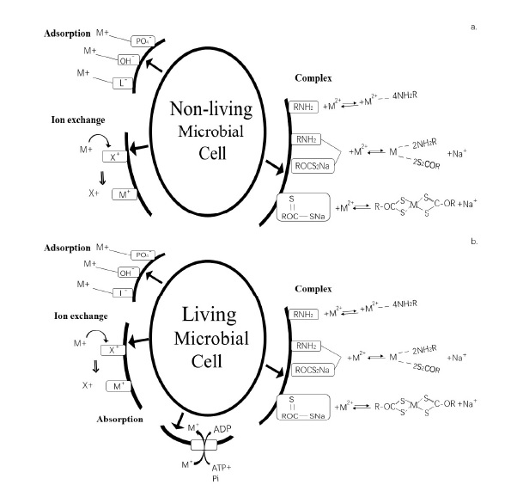
Εικόνα 9. Μηχανισμοί Βιορόφισης των μικροοργανισμών( Πηγή: Yayoo Jin, 2018)
Έχει βρεθεί ότι ο κύριος μηχανισμός με τον οποίο τα μικρόβια συσσωρεύουν τα βαρέα μεταλλικά ιόντα είναι η προσρόφηση , η οποία συνήθως δεν εξαρτάται από την ενέργεια που παράγεται από τον μεταβολισμό αντιθέτως από την εκρόφηση η οποία εξαρτάται από μεταβολική ενέργεια και εμφανίζεται σχεδόν αποκλειστικά στα εν ζωή κύτταρα. Γενικά τα μικρόβια μπορούν να απορροφήσουν μεταλλικά ανιόντα με γρήγορους ρυθμούς. Έχει βρεθεί για παράδειγμα ότι σε pH 7,2 ο Bacillus μπορεί να απορροφήσει το 60% της ποσότητας του Cu²⁺ στην οποία είναι εκτεθειμένος μέσα σε λίγα λεπτά. Τέλος έρευνες έχουν δείξει ότι και η ιοντο-ανταλλαγή είναι ένας τρόπος με τον οποίο τα βαρέα μέταλλα δεσμεύονται στην επιφάνεια του κυττάρου αν και άλλες έρευνες έχουν δείξει το αντίθετο καθώς ο αριθμός των ιόντων που απελευθερώνονται(Ca²⁺andMg²⁺) είναι αρκετά λιγότερα από τα ιόντα των βαρέων μετάλλων (Yayoo Jin, 2018).

Βιοέκπλυση
Με τον όρο biomining περιλαμβάνει την βιοέκπλυση αλλά και την βιο-οξείδωση. Η βιοέκπλυση περιγράφεται ως η κινητοποίηση των θετικών ιόντων των βαρέων μετάλλων από το αδιάλυτα μεταλλεύματα, που γίνεται συχνά με βιολογική διάσπαση. Οι μικροοργανισμοί μέσω του μεταβολισμού τους μπορούν να παράγουν εκκρίματα , όπως χαμηλού μοριακού βάρους οργανικά οξέα, τα οποία μπορούν να διαλύσουν τα βαρέα μέταλλα και τα σωματίδια του χώματος που περιέχουν ανόργανες ουσίες. Επίσης έρευνες έχουν δείξει ότι κάποια μικρόβια είναι ικανά να παράγουν ανόργανο φωσφορικό άλας , το οποίο οδηγεί στην δημιουργία μια στρώσης από αδιάλυτο μεταλλικό φωσφορικό άλας που έχει την ικανότητα να δεσμεύει έναν μεγάλο όγκο από τοξικά μέταλλα (Yayoo Jin, 2018).
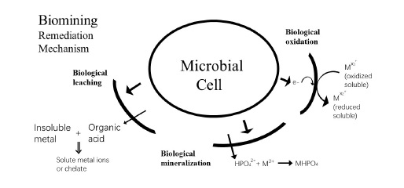
Εικόνα 10. Μηχανισμοί βιοέκπλυσης των μικροοργανισμών (Πηγή: Yayoo Jin , 2018)

Μέταλλα που χρησιμοποιήθηκαν στην εργασία

ΧΡΩΜΙΟ
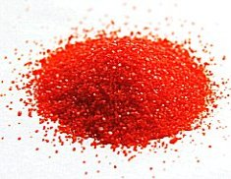
Εικόνα 11. Κ₂Cr₂O₇(Πηγή:http://195.134.76.37/chemicals/chem_cr6.htm)
Πρόκειται για ένα μέταλλο με ατομικό αριθμό 24, πυκνότητα 7,190 kg/m³ και σημείο τήξης και βρασμού στους 1.907 ºC και 2.671 ºC αντίστοιχα. Ανακαλύφθηκε από τον Luis-NicolaVauquelin το 1797. Εκ πρώτης όψεως είναι ένα λαμπερό και σκληρό μέταλλο με αξιοσημείωτες μαγνητικές ιδιότητες. Το χρώμο συναντάται στην φύση με την μορφή τρισθενούςCr(ΙΙΙ) το οποίο είναι απαραίτητο για τον μεταβολισμό των λιπιδίων και σακχάρων αρκεί να λαμβάνεται σε μικροποσότητες. Σε υψηλές ποσότητες μπορεί να είναι τοξικό και καρκινογόνο.
Επίσης υπάρχουν και σπάνια ορυκτά στα οποία το χρώμιό τους είναι εξασθενές. Ένα απ' αυτά είναι ο κροκοίτης με χημικό τύπο PbCrO₄.
Το χρώμιο είναι ένα μέταλλο που χρησιμοποιείται ευρέως στην βιομηχανία και ιδιαίτερασε μάυρισμα δερμάτων, βιομηχανίες κλωστοϋφαντουργίας στην οδοντοτεχνία, στην δημιουργία ανοξείδωτων χρωμιοχαλύβων και σε ως επίστρωση σε μέταλλα για προστασία τους από την οξείδωση.

Εξασθενές χρώμιο( Cr(VΙ)).
Το εξασθενές χρώμιο χαρακτηρίζεται ως ένα χρωμικό άλας το οποίο είναι κρυσταλλικά στερεό και συναντάται σε χρώμα από κίτρινο(Κ₂CrO₄) έως βαθύ κόκκινο(Ag₂CrO₄). Τα διχρωμικά άλατα είναι δυσδιάλυτα στο νερό εκτός των χρωμικών αλάτων και αλκανίων, του αμμωνίου, τυο μαγνησίου και του ασβεστίου. Οι ενώσεις του εξασθενούς χρωμίου Cr(VI) έχουν χαρακτηριστεί ισχυρά τοξικές, καρκινογόνες, μεταλλαξιογόνες, βλαπτικές προς την αναπαραγωγή, οξειδωτικές και επιβλαβείς για το φυσικό περιβάλλον(http://195.134.76.37/chemicals/chem_cr6.htm ).

Εξασθενές χρώμιο (Cr(VI)) στο περιβάλλον.
Συναντάται σε αφθονία στον φλοιό της Γης σε μορφή χρωμίτη( FeCr₂O₄) συνήθως σε συγκεντρώσεις των 100 ppm. Στο έδαφος βρίσκεται λόγω των ηφαιστειακών εκρήξεων και την διάβρωση των χρωμιούχων πετρωμάτων. Σε μη ρυπασμένα επιφανειακά ύδατα οι φυσιολογικές τιμές του Cr(VI) κυμαίνονται από 1-10 μg/L ενώ στο πόσιμο νερό οι συγκεντρώσεις κυμαίνονται στις τιμές 0,4-8 μg/L. Το χρώμιο βρίσκεται επίσης και στον αέρα σε συγκεντρώσεις <0,1 μg/m³. Επίσης στα πετρώματα οι συγκεντρώσεις του κυμαίνονται από 5-1800 mg/kg και στο έδαφος υπάρχει σε χαμηλές περιεκτικότητες των 2-60 mg/kg. Το περισσότερο χρώμιο που βρίσκεται στην φύση είναι τρισθενές, όμως το εξασθενές προέρχεται κατά το πλείστον από ανθρωπογενής δραστηριότητες και κυρίως από βιομηχανίες οι όποιες απορρίπτουν σε έδαφος, νερό και αέρα τα ανεπεξέργαστα απόβλητα τους με αποτέλεσμα οι συγκεντρώσεις του Cr(VI) να ξεπερνούν τα νομοθετικά όρια και η κατάσταση να χρήζει άμεσης απορρύπανσης(http://195.134.76.37/chemicals/chem_cr6.htm).

ΝΟΜΟΘΕΤΙΚΑ ΟΡΙΑ
Όπως και στις περισσότερες ουσίες που υπάρχει περίπτωση σε αυξημένες συγκεντρώσεις να βλάψουν την υγεία του ανθρώπου αλλά και το περιβάλλον έτσι και για το χρώμιο έχουν θεσπιστεί κάποια νομοθετικά όρια. Σύμφωνα με την οδηγία 98/83/EC το ανώτατο όριο στο νερό για το ολικό χρώμιο ανέρχεται στα 50 μg/L. Όμως στις ΗΠΑ το ανώτατο όριο για το ολικό χρώμιο στο πόσιμο και υπόγειο νερό ανέρχεται στα 100 μg/L χωρίς να θεωρείται επικίνδυνο για την υγεία του ανθρώπου. Για το εξασθενές χρώμιο δεν έχουν θεσπιστεί νομοθετικά όρια.
Στην Ελλάδα σύμφωνα με την ΚΥΑ 4859/726 οι εκπομπές του ολικού Cr(VI) από βιομηχανικά απόβλητα σε υδάτινους αποδέκτες ορίζονται στο όριο τιμών 0-1 mg/L. Νομοθετικά όρια για το έδαφος δεν έχουν οριστεί ακόμη.
Όσον αφορά τους χώρους εργασίας όπου οι εργαζόμενοι εκτίθενται σε εξασθενές χρώμιο τα νομοθετικά όρια διαφοροποιούνται. Έτσι κάποιοι οργανισμοί στις ΗΠΑ όπως ο OSHA(OccupationalSafetyandHealthAdministration) και ο NIOSH(NationalInsituteforOccupationalsafetyandHealth) έχουν θεσπίσει κάποια ανώτατα όρια έκθεσης για εργασιακούς χώρους. Επομένως το επιτρεπτό όριο της συγκέντρωσης χρωμίου στον αέρα για κλειστούς χώρους εργασίας όπου εκτελούνταισυγκολλήσεις μετάλλων κατά την διάρκεια ενός 8-ωρου (δηλαδή 40 ώρες την εβδομάδα) πρέπει να 5 μg/m³ ενώ για καρκινογόνες ενώσεις του Cr(VI) είναι 1 μg/m³ (http://195.134.76.37/chemicals/chem_cr6.htm).

Τύχη του Cr(VI) στο περιβάλλον.
Το Cr(VI) σε αντίθεση με το Cr(III) είναι ιδιαίτερα ευκίνητο στον υδάτινο αποδέκτη , παραμένει σε διαλυτή φάση και είναι βιοδιαθέσιμο. Για τους υδρόβιους οργανισμούς είναι ιδιαίτερα τοξικό καθώς ο δείκτης LC₅₀ ( LethalConcentration, συγκέντρωση ουσίας στην οποία παρουσιάζεται θάνατος στο 50% του πληθυσμού του δείγματος) είναι 0,0032-6,4 mg/L. Αντιθέτως το Cr(III) είναι λιγότερο ευκίνητο διότι έχει την τάση να προσροφάτε στα αιωρούμενα σωματίδια και στο ίζημα. Έτσι θεωρείται λιγότερο βιοδιαθέσιμο και τοξικό(http://195.134.76.37/chemicals/chem_cr6.htm).

Χρώμιο και ανθρώπινη υγεία
Όπως προαναφέρθηκε το Cr(III) είναι απαραίτητο για τον ανθρώπινο οργανισμό αλλά σε μικροποσότητες. Ο ρόλος του στον ανθρώπινο οργανισμό είναι να ρυθμίζει μαζί με την ινσουλίνη την ποσότητα γλυκόζης στο αίμα. Έλλειψη του μπορεί να προκαλέσει αύξηση του σακχάρου στο αίμα και εμφάνιση γλυκόζης στα ούρα.
Μελέτες που έγιναν σε εργάτες όπου εργάζονται σε εγκαταστάσεις στις οποίες χρησιμοποιείται Cr(VI) έδειξαν ότι προκαλεί καρκίνο στον πνεύμονα και στην ρινική κοιλότητα. Ακόμη το έλκος, η αιμορραγία, και το φτέρνισμα μπορούν να είναι αποτέλεσμα της εισπνοής υψηλών ποσοτήτων Cr(VI). Η κατάποση του μπορεί να προκαλέσει καταστροφή των νεφρών ακόμη και θάνατο. Επιπροσθέτως η δερματική έκθεση στην ουσία αυτή προκαλεί δερματικές παθήσεις(http://195.134.76.37/chemicals/chem_cr6.htm).

ΝΙΚΕΛΙΟ
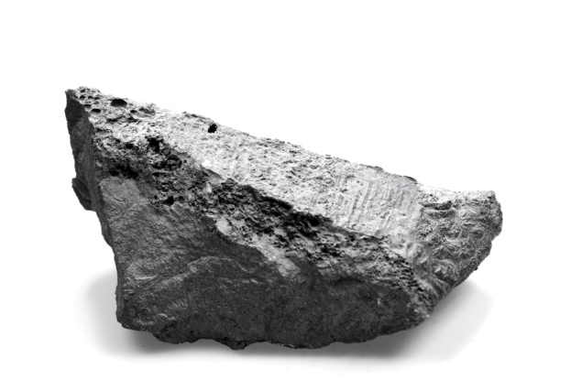
Εικόνα 12. νικέλιο(Πηγή: https://www.nickelinstitute.org/about-nickel/)
Το νικέλιο είναι ένα μέταλλο με ατομικό αριθμό ίσο με το 28, ατομική μάζα 58,71 g/mol, σημείο τήξης 1453 ^{ο}C και σημείο βρασμού 2913 ^{ο}C. Στην όψη του αυτό το μέταλλο είναι σκληρό, χρώματος ασημί και ελατό. Είναι ένας αρκετά καλός αγωγός του ρεύματος και της θερμότητας. Συνήθως εμφανίζεται ως δισθενές Ni(II) αν και θεωρείται πως υπάρχουν και άλλα σθένη του. Η ανακάλυψη του έγινε από τον AlexConstedt το 1751.

Προέλευση
Το νικέλιο είναι το πέμπτο πιο άφθονο στοιχείο στην Γη, αλλά το περισσότερο νικέλιο βρίσκεται στον πυρήνα της Γης , περίπου 1.800 μίλια κάτω από την επιφάνεια της Γης. Στον φλοιό της Γης δυό κύριοι τύποι κοιτασμάτων προμηθεύουν τις χρήσεις του νικελίου στις μέρες μας. Αυτά είναι τα θειούχα μαγματικά κοιτάσματα( όπως αυτά που βρέθηκαν στο Νορλισκ, την Ρωσία, τον Καναδά, την Καμπάλδα και την Αυστραλία) αλλά και τα κοιτάσματα λατερίτη που βρέθηκαν στην Κουβά, την Νέα Καληδονία και την Ινδονησία. Τα θειούχα μαγματικά κοιτάσματα αποτελούν την πηγή γιοα πάνω απο το μισό της παγκόσμιας προμήθειας νικελίου (https://geology.com/usgs/uses-of-nickel/).

Εφαρμογές
Η κύρια χρήση του νικελίου είναι για την προετοιμασία κραμάτων. Τα κράματα του νικελίου χαρακτηρίζονται από υψηλή αντοχή, ελατότητα, αντοχή στην διάβρωση και στην θερμότητα. Περίπου το 65% του νικελίου χρησιμοποιείται στον Δυτικό κόσμο ως καθαρός ατσάλι του οποίου η σύνθεση μπορεί να αλλάζει αλλά είναι συνήθως σίδηρος με περίπου στο 18% χρώμιο και 8% νικέλιο. Το 12% του καταναλωθέντος νικελίου χρησιμοποιείται για κράματα. Το υπόλοιπο 23% χωρίζεται μεταξύ ατσάλινων κραμάτων, επαναφορτιζόμενων μπαταριών , καταλύτες και άλλα χημικά , κέρματα, προϊόντα χυτηρίου και στις επιστρώσεις μετάλλων (https://www.lenntech.com/periodic/elements/ni.htm).
Το νικέλιο είναι ένα εύκολο υλικό να επεξεργαστεί και να σχεδιαστεί intowire. Αντιστέκεται στην διάβρωση ακόμη και στις μεγάλες θερμοκρασίες και για αυτό το λόγο χρησιμοποιείται σε μηχανές πυραύλων και τουρμπίνες αερίων (https://www.lenntech.com/periodic/elements/ni.htm).

Το νικέλιο στο περιβάλλον
Η μεγαλύτερη ποσότητα νικελίου στην Γη είναι δυσπρόσιτη διότι βρίσκεται στο τμήμα του πυρήνα της Γης όπου υπάρχει τηγμένο νικέλιο. Αύτη η ποσότηταείναι περίπου 10%. Το ολικό ποσό νικελίου που είναι διαλυμένο στην θάλασσα έχει υπολογιστεί γύρω στους 8 δις εκατομμύρια τόνους. Το οργανικό υλικό έχει την δυνατότητα να απορροφά το μέταλλο πράγμα που εξηγεί γιατί το κάρβουνο και το πετρέλαιο έχουν σημαντικές ποσότητες νικελίου. Το νικέλιο στο χώμα έχει συγκέντρωση που κυμαίνεται από 0,2 ppmέως 450 ppm . Επίσης το νικέλιο εμφανίζεται ως ιχνοστοιχείο σε διάφορα τρόφιμα όπως είναι τα φασόλια και το τσαι (https://www.lenntech.com/periodic/elements/ni.htm).

Νικέλιο και ανθρώπινη υγεία
Το νικέλιο είναι ένα στοιχείο το οποίο εμφανίζεται στην φύση με μικροποσότητες. Χρησιμοποιείται όμως σε ποικίλες εφαρμογές. Η πιο συνήθεις εφαρμογή του είναι ως συστατικό του ατσαλιού και άλλων μεταλλικών προϊόντων. Μπορεί να βρεθεί ακόμη και σεκοσμήματα(https://www.lenntech.com/periodic/elements/ni.htm).
Τα τρόφιμα εμπεριέχουν αρκετά μικρές ποσότητες νικελίου. Η σοκολάτα και τα λιπαρά είνα γνωστό ότι περιέχουν μεγάλες ποσότητες νικελίου. Η πρόσληψη του νικελίου αυξάνεται όταν καταναλώνονται μεγάλες ποσότητες λαχανικών αλλά και ζωικά προϊόντα από ρυπασμένες περιοχές. Οι καπνιστές έχουν μεγαλύτερη πρόσληψη νικελίου από τους πνεύμονές τους. Τέλος το νικέλιο μπορεί να βρεθεί και σε απορρυπαντικά (https://www.lenntech.com/periodic/elements/ni.htm).
Ο άνθρωπος μπορεί να εκταθεί στο νικέλιο είτε από την αναπνοή αέρα ,είτε από το πόσιμο νερό, είτε από την κατανάλωση τροφίμων. Η επαφή του νικελίου με το δέρμα μπορεί επίσης να θεωρηθεί έκθεση στο νικέλιο. Eπομένως σε μικρές ποσότητες θεωρείται απαραίτητο ιχνοστοιχείο αλλά σε μεγάλες συγκεντρώσεις μπορεί να δημιουργήσει μια σειρά από προβλήματα υγείας όπως είναι τα παρακάτω:

- καρκίνος του πνεύμονα, της ρινικής κοιλότητας ,του λάρυγγα και του προστάτη.
- ζάλη έπειτα από έκθεση σε αέριο νικέλιο
- βλάβη στον πνεύμονα
- ελαττωματικές γέννες
- άσθμα και χρόνια βρογχίτιδα
- δερματικές αλλεργίες π.χ επαφή με κοσμήματα
- δυσλειτουργίες της καρδίας
- δερματίτιδα
- καρκινογενέσεις(https://www.lenntech.com/periodic/elements/ni.htm).

Επιπτώσεις νικελίου στο περιβάλλον.
Το νικέλιο απελευθερώνεται στην ατμόσφαιρα μέσω των φυτών αλλά και από τους κλιβάνους καύσης απορριμμάτων. Έπειτα το νικέλιο θα κατακρημνιστεί από την ατμόσφαιρα με την μορφή βροχής. Συνήθως χρειάζεται αρκετό χρόνο ώστε το νικέλιο να απορριφθεί από την ατμόσφαιρα. Έτσι καταλήγει στο έδαφος αλλά και στα επιφανειακά νερά. Το νικέλιο επίσης έχει την ιδιότητα σε όξινα εδάφη να εμφανίζει μεγάλη κινητικότητα και να εισρέει στους υπόγειους υδροφορείς.
Από το μέταλλο αυτό πλήττονται όχι μόνο οι φυτικοί οργανισμοί αλλά και οι μικροοργανισμοί , οι οποίοι με την σειρά τους μετά από κάποιο χρονικό διάστημα έκθεσης τους σ' αυτό αποκτούν ανθεκτικότητα(https://www.lenntech.com/periodic/elements/ni.htm).

Νομοθετικά όρια
Τον Ιούλιο του 2001, η Ευρωπαϊκή οδηγία για το νικέλιο ήρθε δυναμικά για ναπροστατεύσει τους Ευρωπαίους πολίτες από την αλλεργία στο νικέλιο και την δερματίτιδα. Πριν απ’ αυτή την παρέμβαση οι κυβερνήσεις της βόρειας Ευρώπης είχαν αρχίσει ήδη να συντάσσουν οδηγίες για την προστασία των πολιτών από το νικέλιο. Σύμφωνα με το δεύτερο μέρος της ευρωπαϊκής οδηγίας και της Δανέζικης οδηγίας προϊόντα που είναι προορισμένα για μακροχρόνια επαφή με το δέρμα του καταναλωτή δεν πρέπει να απελευθερώνουν νικέλιο πάνω από 0,5 μg* cm⁻²week⁻¹.

- H ισχύουσα νομοθεσία παραθέτει ότι οποιοσδήποτε κατασκευαστής, εισαγωγέας, έμπορος ή καταστηματάρχης λιανικής πώλησης θα παρανομεί όταν πουλάει εμπορεύματα που περιέχουν νικέλιο.
- Τα κοσμήματα και τα φερμουάρ στα ρούχα που έχουν επένδυση νικελίου δεν πρέπει στην απευθείας επαφή τους με το δέρμα να απελευθερώνουν πάνω από 0,5 μg* cm⁻²week⁻¹νικελίου για χρήση του αντικειμένου για τουλάχιστον δυο χρόνια.
Οποιοδήποτε αντικείμενο piercing σε οποιοδήποτε σημείο του σώματος και αν είναι δεν πρέπει να απελευθερώνει παραπάνω από 0,2 μg* cm⁻²week⁻¹(https://www.nickeltest.com/gesetz.php?SPR=en).

ΣΚΟΠΟΣ
Ο σκοπός της συγκεκριμένης διπλωματικής εργασίας είναι ο έλεγχος της ανθεκτικότητας ορισμένων μικροοργανισμών οι οποίοι προέρχονται από δείγματα νερού και χώματος σε διάφορες συγκεντρώσεις Cr(VI)και Ni(II) αλλά και η δυνατότητα απομάκρυνσης του μετάλλου από το χώμα.Παρακάτω παρουσιάζονται συνοπτικά τα στάδια εξέλιξης της εργασίας:
- Ανακαλλιέργεια βακτηρίων πού έχουν απομονωθεί από δείγματα νερού και χώματος.
- έλεγχος της ανθεκτικότητας τους σε συγκεκριμένες συγκεντρώσεις Cr(VI)και Ni(II) και εύρεση της MIC_{60.}
- Εγκλιματισμός των πλέον ανθεκτικών βακτηρίων.
- Έλεγχος απομάκρυνσης των εν λόγω μετάλλων από δείγματα χώματος με τη χρήση των ανθεκτικών βακτηρίων.

ΥΛΙΚΑ ΚΑΙ ΜΕΘΟΔΟΙ

ΥΛΙΚΑ
- Αποστειρωμένα τριβλιαPetri διαμέτρου 9cm
- Πιπέτα 10ml
- Πιπέτα 5ml
- Tips 1000 μL
- Tips 200 μL
- Πολυκάναλη πιπετα ακριβείας
- Πιπέτα ακριβείας( Ependorf research)
- Κρίκοι εμβολιασμού

ΣΥΣΚΕΥΕΣ ΚΑΙ ΟΡΓΑΝΑ
- Θάλαμος επώασης (Thermo Scientific Heraeus)
- Κλίβανος υγρής αποστείρωσης( TRADERaypa)
- Φασματοφωτόμετρο (Shimadzu)
- Microplate Reader ( Labtech LT-4000 microplate reader)
- Υδατόλουτρο
- Κλίβανος αποστείρωσης(ElemK103)
- Ζυγαριάακριβείας( Kerm 440-21A, Adventurer Okaus)
- Πλάκες μικρό-τιτλοποίησης(96 υποδοχών)
- λύχνος Bunsen

ΒΑΡΕΑ ΜΕΤΑΛΛΑ

- Nickel(II) Nitrate
- Potassium Dichromate (Cr₂K₂O₇)

ΘΡΕΠΤΙΚΑ ΥΛΙΚΑ

- Nutrient agar (HiMedia Laboratories)
- Nutrient Broth (HiMedia Laboratories)

ΜΕΘΟΔΟΙ

ΔΕΙΓΜΑΤΟΛΗΨΙΑ
Τα στελέχη που χρησιμοποιήθηκαν στην εργασία έχουν απομονωθεί από δείγματα χώματος τα οποία επεξεργάστηκε και ταυτοποίησε η Αργυρώ Χατζηβγέρη στην εργασία της με τίτλο: <<Απομάκρυνση τοξικών μετάλλων από το έδαφος με την συμβολή μικροοργανισμών>> . Τα στελέχη τα οποία ταυτοποιήθηκαν φαίνονται στον παρακάτω πίνακα:
Πίνακας 6. Βακτήρια που απομονώθηκαν από τα δείγματα χώματος (Χατζηβγέρη, 2016)
Curtobacterium sp.
Pseudomonas sp.
Chryseobacterium sp.
Paenibacillus sp.
Enterococcus sp. A
Enterococcus sp. B
Enterococcus sp. C
Streptococcus sanguinis
Pedobacter sp.
Staphylococcus sp.

Επίσης χρησιμοποιήθηκαν και στελέχη τα οποία απομονώθηκαν από δείγματα θαλασσινού νερού από παραλίες των Χανίων και συγκεκριμένα από την Σούδα και από το Κουμ Καπί.

Τα στελέχη τα οποία απομονώθηκαν φαίνονται στον παρακάτω πίνακα:
Πίνακaς 7: Βακτήρια που απομονώθηκαν απο δείγμματα νερού.
Escherichia coli P1(1)
Escherichia coli P3(2)
Escherichia coli P3(3)
Escherichia coli P3(1)
Escherichia coli P1(3)
Enterococcus faecalis P1(1)
Enterococcus faecalis P3(2)
Enterococcus faecalis P3(3)
Enterococcus faecalis P3(1)
Enterococcus faecalis P1(3)

ΔΙΑΔΙΚΑΣΙΑ ΠΕΙΡΑΜΑΤΟΣ

Προσδιορισμός υγρασίας του χώματος
Η υγρασία είναι ένας πολύ σημαντικός παράγοντας για την ζωτικότητα του εδάφους. Η υγρασία στο έδαφος είναι απαραίτητη τόσο για την κάλυψη των αναγκών που έχουν οι μικροοργανισμοί από νερό αλλά επίσης χρησιμεύει στην μεταφορά των θρεπτικών συστατικών του εδάφους καθώς απομακρύνει τις άχρηστες ουσίες από το έδαφος.
Τα αποτελέσματα του πειράματος αναφέρονται σε ξηρό χώμα. Οπότε ο υπολογισμός της υγρασία ήταν απαραίτητος για την σωστή διεξαγωγή του πειράματος. Έτσι έγινε χρήση του παρακάτω μαθηματικού τύπου:
$$Θg=\frac{m-d}{d}$$
όπου:
- Θg: μάζα του νερού ανά μονάδα μάζας ξηρού χώματος
- m: μάζα του νωπού χώματος
- d: μάζα του πλέον ξηρού χώματος μετά την ξήρανση στον κλίβανο
Το δείγμα χώματος αφού πρώτα κοσκινίστηκε ώστε να απομακρυνθούν ρίζες, αδρανή υλικά και φύλλα που ενδεχομένως να επηρέαζαν την μέτρηση της μάζας του, μετρήθηκαν 20 gr χώματος τα οποία παρέμειναν στον κλίβανο για 24 ώρες και σε θερμοκρασία 105 ºC. Με το πέρας των 24 ωρών ξαναζυγίστηκε και έτσι υπολογίστηκε η εδαφική του υγρασία. Τα αποτελέσματα φαίνονται παρακάτω:
Πίνακας 8: Υπολογισμός συντελεστή υγρασία θg.
Μάζα χώματος πριν την ξήρανση (gr) | Μάζα χώματος μετά την ξήρανση (gr) | μάζα του νερού ανά μονάδα μάζας ξηρού χώματος Θg (gr)
20.08 | 16.98 | 0.18

Έλεγχος ανθεκτικότητας των μικροοργανισμών
Τα παραπάνω στελέχη ανακαλλιεργήθηκαν σε τριβλια petri με θρεπτικό υλικό nutrient agar. Στην συνέχεια με διαδοχικές αραιώσεις καταλήξαμε στην συγκέντρωση μικροοργανισμού 10⁶. Με την βοήθεια της πολυκάναλης πιπέτα καλύφθηκε το microplate με θρεπτικό υλικό (nutrientbroth), εξασθενές χρώμιο σε εύρος συγκέντρωσεων 100mg/L , 50 mg/L, 25 mg/L, 12.5 mg/L, 6.25 mg/L, 3.12 mg/L, 1.56 mg/L, 0.78 mg/L
αλλά και δισθενές νικέλιο σε εύρος συγκεντρώσεων 8mg/L, 4mg/L, 2mg/L, 1mg/L, 0.5mg/L, 0.25mg/L, 0.125 mg/L και 0.0625mg/L.
Εν συνεχεία το microplate μπήκε στον επωαστικό θάλαμο στους 37 ^{ο}C για 24 ώρες. Με το πέρας των 24 ωρών το microplate φωτομετρήθηκε με το ειδικό φωτόμετρο(Microplate Reader) ώστε να μετρηθεί η οπτική απορρόφηση του διαλύματος.
με την βοήθεια της οποίας βγαίνουν συμπεράσματα για την ανθεκτικότητα των μικροοργανισμών για την συγκεκριμένη συγκέντρωση του μετάλλου.
Στη συνέχεια υπολογίστηκε η ελάχιστη ανασταλτική συγκέντρωση του μετάλλο που αναστέλλει 60% την ανάπτυξη των υπό μελέτη στελεχών(MIC₆₀) ώστε να αξιολογηθούν τα ανθεκτικά βακτήρια στις διάφορες συγκεντρώσεις των μετάλλων.

Διαδικασία πλήρωσης του microplate
H πλήρωση του microplate έγινε με βάση την εφαρμογή της μεθόδου μικροαραιώσεων σε ζωμό καθώς έγινε χρήση του πρωτοκόλλου του οργανισμού CLSI(Clinical and Laboratory Institute, January 2012). Με βάση αυτό το πρωτόκολλο γίνεται καλλιέργεια υπό εξέταση στελέχους σε θρεπτικό υλικό( Nutrientbroth) και στην συνέχεια σε όλα τα πηγάδια της πλάκας τιτλοποίησης τοποθετείται ποσότητα θρεπτικού υλικού ίση με 100 μL. Εν συνεχεία στην πρώτη γραμμή της πλάκας τιτλοδότησης προστίθεται η ίδια ποσότητα(100 μL) του εκάστοτε μετάλλου επιτυγχάνοντας έτσι την αραίωση 1/2. Διαμερίζοντας έτσι κάθε φορά 100 μL από γραμμή σε γραμμή η αραίωση 1/2 επιτυγχάνεται κάθε φορά. Στην στήλη 9 της πλάκας τοποθετείται μόνο το υπό εξέταση μέταλλο μεnutrientbroth ενώ στις υπόλοιπες στήλες προστίθεται 5 μL βακτηριακής συγκέντρωσης ίσης με 10⁵ CFU/mL σε όλα τα πηγάδια εξέτασης εκτός από την τελευταία στήλη όπου θα υπάρχει το τυφλό διάλυμα(blank).Το τυφλό διάλυμα χρησιμεύει ως ένδειξη επιμόλυνσης στην πλάκα πράγμα που είναι φανερό εάν υπάρξει υψηλή οπτική απορρόφηση κάθε πλάκα τιτλοδότησης χρησιμοποιήθηκε για την εξέταση τεσσάρων στελεχών.
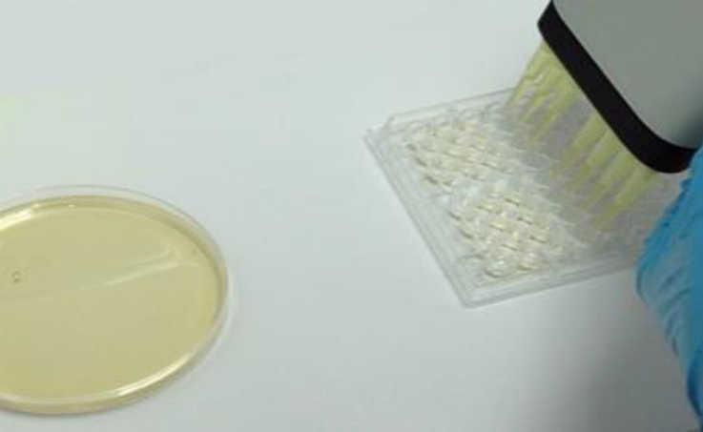
Εικόνα 13. Διαδικασία πλήρωσης μιας πλακέτας τιτλοδότησης. Πηγή:<<Νιάρχος,2015>>
.
Αφού βρέθηκαν τα πιο ανθεκτικά στελέχη για κάθε μέταλλο , το πείραμα πέρασε στο στάδιο του εγκλιματισμού. Σε κάθε δείγμα των ανθεκτικών στελεχών υπήρχε η αριθμός βακτηριακών αποικιών ίσο με 10⁵ CFU/ml και ορισμένη συγκέντρωση μετάλλου. Η διαδικασία του εγκλιματισμού κράτησε 4 μέρες, όπου κάθε μέρα τα δείγματα φωτομετρούνταν χρησιμοποιώντας ως τυφλό διάλυμα(blank) το εκάστοτε μέταλλο στην συγκέντρωση εγκλιματισμού και θρεπτικό υλικό(Nutrient broth) για να διαπιστωθεί η δυνατότητα των μικροοργανισμών να εγκλιματιστούν στην συγκεκριμένη συγκέντρωση μετάλλου.
Μετά το πέρας του εγκλιματισμού δημιουργήθηκαν δείγματα χώματος για κάθε στέλεχος και για κάθε μέταλλο(συνολικά 10 δείγματα). Παρακάτω φαίνονται οι ακριβείς ποσότητες των υλικών που χρησιμοποιήθηκαν :
Πίνακας 9: Συγκεντρωτικός πίνακας με ποσότητα χώματος και συγκέντρωση μετάλλου για κάθε δείγμα χώματος
Μέταλλο | Ποσότητα χώματος(gr) | Συγκέντρωση μετάλλου(mg/L)
Cr(VI) | 100 | 50
Ni(II) | 100 | 4

Τα παραπάνω δείγματα αναδεύτηκαν καλά ώστε να γίνουν μια ενιαία μάζα και φυλάχθηκαν σε κλειστό και δροσερό χώρο για 7 ημέρες.
Έτσι την 2^{η}, 5^{η} και 7^{η} μέρα γινόταν καλλιέργεια χώματος από κάθε δείγμα σε τριβλιαpetri με θρεπτικό υλικό (Nutrient agar) έτσι ώστε να μετρηθεί ο αριθμός των αποικιών (CFU/ gr ξηρού χώματος) και συνάμα ο ρυθμός ανάπτυξης των βακτηρίων μέσα στο εκάστοτε δείγμα χώματος.' Έτσι για κάθε δείγμα χώματος έγιναν διαδοχικές αραιώσεις έως την αραίωση 10⁻⁷ , η οποία ήταν η μόνη που επέτρεπε την καταμέτρηση των αποικιών.
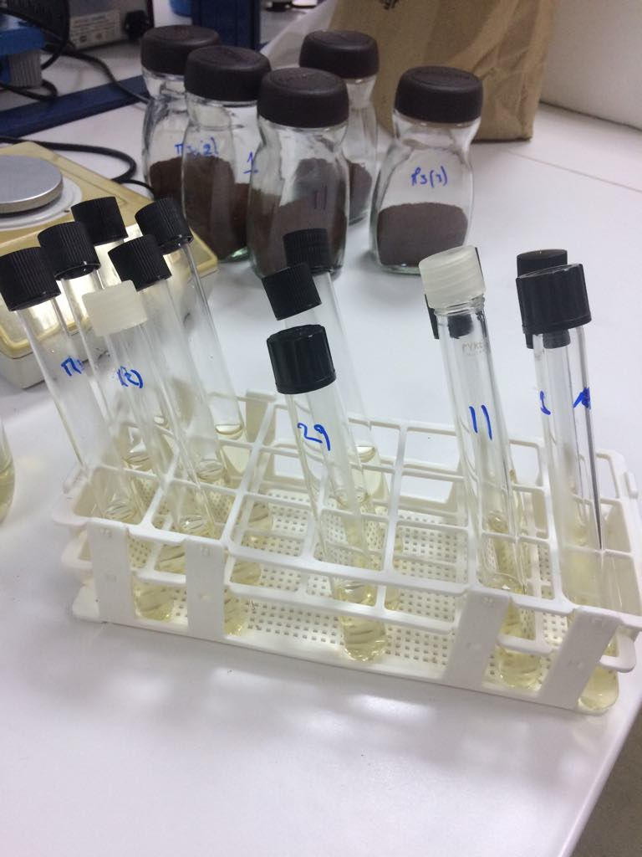
Εικόνα 14. Δείγματα χώματος και διαδοχικές αραιώσεις
Μετά το πέρας των 7 ημερών από τα δείγματα συλλέγεται 0.25-0.5gr χώματος το οποίο φυλάσσεται σε falcon των 50 ml μαζί με 9ml νιτρικού οξέως ΝΗΟ₃( >69% traceselectgrade, Fluka) όπου παραμένει σε συνεχή ανάδευση πάνω στην τράπεζα ανάδευσης για δύο μέρες. Έπειτα το διάλυμα αυτό συμπληρώνεται με αποστειρωμένο νερό έως τον όγκο των 50ml . Μετά γίνεται διήθηση του διαλύματος αυτού από μικροβιολογικό φίλτρο 0.45nm . Τέλος το διήθημα οδηγείται για περαιτέρω ανάλυση στο εργαστήριο όπου θα εξεταστεί εάν υπάρχει μείωση της συγκέντρωσης του μετάλλου που υπάρχει στο κάθε δείγμα χώματος.
Η ανάλυση του δείγματος που προέκυψε με την παραπάνω διαδικασία θα αναλυθεί για τον ποσοτικό προσδιορισμό της συγκέντρωσης του σε μέταλλα με την χρήση του ICP-MS 7500cx, αφού πρώτα προετοιμαστούν κατάλληλα με την βοήθεια της υγρής χώνευσης ( Multiwave 3000, AntonPaar), ώστε να παραληφθούν σε διαλυτή μορφή τα προς ανάλυση στοιχεία. Για την υγρή χώνευση χρησιμοποιήθηκε η μέθοδος EPA3051(Standard methods in microwave assisted sample preparation, Application Note by Anton Paar).
Πίνακας 10. Πρωτόκολλο υγρής χώνευσης στερεών δειγμάτων( Πηγή: Χατζηβγέρη,2016)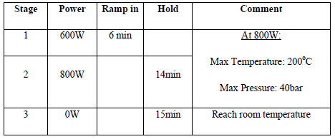
Τέλος η ανάλυση των δειγμάτων για μέταλλα έγινε με την χρήση επαγωγικά συζευγμένου πλάσματος με φασματομετρία μαζών (ICP-MS 7500cx coupled with Autosampler Series 3000, both by Agilent Technologies). Κατά την ανάλυση των μετάλλων αξιοποιήθηκε η δυνατότητα του οργάνου να λειτουργεί σε collision (He) ή και reaction (Η₂) mode με στόχο την παραγωγή ακόμη πιο αξιόπιστων αποτελεσμάτων λόγω του περιορισμού των ισοβαρών παρεμποδίσεων. Οι συνθήκες λειτουργίας του ICP-MS παρουσιάζονται στον παρακάτω πίνακα:

Πίνακας 11. Συνθήκες λειτουργίας ICP-MS( Πηγή: Χατζηβγέρη,2016)
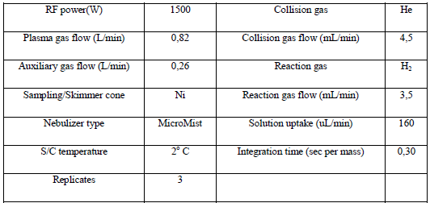

ΑΠΟΤΕΛΕΣΜΑΤΑ

'Ελεγχος ανθεκτικότητας των μικροοργανισμών στα μέταλλα Cr(VI) και Νi(II)
Τα παρακάτω αποτελέσματα προέκυψαν μετά από την φωτομετρηση των microplates για να ελεχθεί η ανθεκτικότητα των στελεχών στις συγκεκριμένες συγκεντρώσεις των βαρέων μετάλλων.
Οι συγκεντρώσεις των μετάλλων που χρησιμοποιήθηκαν είναι οι εξής:
- Cr(VI): 100mg/L , 50 mg/L, 25 mg/L, 12.5 mg/L, 6.25 mg/L, 3.12 mg/L, 1.56 mg/L, 0.78 mg/L
- Ni(II): 8mg/L, 4mg/L, 2mg/L, 1mg/L, 0.5mg/L, 0.25mg/L, 0.125 mg/L και 0.0625mg/L.

Μερικές πληροφορίες για τους μικροοργανισμούς που χρησιμοποιήθηκαν
Pseudomonas sp: . ανήκει στα πρωτοβακτηρία και πιο συγκεκριμένα στην οικογένεια Spseudomonadaceae. Πρόκειται για ένα Gram αρνητικό βακτήριο ραβδωτό σχήμα το οποίο κινείται με μαστίγια. Συνήθως το βακτήριο αυτό ευδοκιμεί σε αερόβιες συνθήκες αν και υπάρχουν κάποια είδη που αναπτύσσονται σε αναερόβιες συνθήκες. Το είδος Pseudomonas aeruginosa και Pseudomonas stutzeri είναι από τα πιο σημαντικά παθογόνα μικρόβια για τον άνθρωπο και μπορούν να προκαλέσουν προβλήματα στο ουροποιητικό σύστημα, στο αναπνευστικό σύστημα. Τέλος μπορεί να προκαλέσει σήψη(www.bode-science-center.com).
Curtobacterium sp.: Ανήκει στο γένος των βακτηρίων και πιο συγκεκριμένα στα ακτινοβακτήρια. Είναι ένα βακτήριιο που βρίσκεται συνήθως στο χώμα και στα φυτά. Ακόμη είναι ένα Gramm θετικό βακτήριο (Wikipedia).

Chryseobacterium sp: ΠρόκειταιγιαέναβακτήριοτηςτάξηςFlavobacteriiaκαιτηςοικογενείαςFlavobacteriaceae. Επίσης είναι ένα Gramm αρνητικό βακτήριο με ραβδοειδές σχήμα και οι αποικίες του χαρακτηρίζονται από ένα πορτοκαλο-κίτρινο χρώμα. Το γένος αυτό περιέχει περισσότερα από 100 καταγεγραμμένα ειδή τα οποία προέρχονται από φυσικές πηγές νερού, χώμα, ψάρια και ανθρώπινους hosts. Στον ανθρώπινο οργανισμό μπορεί να προκαλέσει περιτονίτιδα, πνευμονία, κυστίτιδα, μηνιγγίτιδα κ.α (Wikipedia).
Paenibacillus sp.: Πρόκειται για ένα αναερόβιο βακτήριο της τάξης Bacili και της οικογένειας Paenibacillaceae. Πρόκειται για ένα Gramm θετικό βακτήριο το οποίο έχει εντοπιστεί στο χώμα , το νερό, την ριζόσφαιρα ακόμη και στα μέρη των λαχανικών(Wikipedia).
Enterococcus sp.: Πρόκειται για βακτήρια της τάξης Cocci και της οικογενείας Enterococcaceae. Επίσης είναι Gramm θετικοί κόκκοι αλλά ταυτόχρονα δυνητικά αναερόβιοι μικροοργανισμοί. Ως μικροοργανισμοί δεν διαθέτουν ισχυρές τοξίνες και έτσι θεωρούντα βακτήρια με περιορισμένη δυνατότητα πρόκλησης νόσου. Αν όμως ο ανθρώπινος οργανισμός προσβληθεί απ αυτούς συνήθως παρουσιάζονται λοιμώξεις του ουρουπιποιτικού συστήματος , βακτηριαιμία και μηνιγγίτιδα (Wikipedia).
Streptococcus sanguinis: Το συγκεκριμένο βακτήριο σχετίζεται με παρουσιάζεται στην ανθρώπινη στοματική κοιλότητα και ιδιαίτερως στα δόντια. Πρόκειται για ένα πεοαιρετικά αναερόβιο, Grammθετικό βακτήριο με σφαιρικό σχήμα και συνήθως σχηματίζει αλυσίδες με τους κόκκους του. (https://www.ncbi.nlm.nih.gov/pmc/articles/PMC6060398/). Εάν το βακτήριο αυτό περάσει στο αίμα διαμέσου κάποιας στοματικής πληγής είναι δυνατό να δημιουργίσει αποικίες στις βαλβίδες της καρδίας και να δημιουργίσει ενδοκαρδίτιδα, μια σοβαρή καρδιακή ασθένεια η οποία μπορεί να οδηγίσει τον ασθενή έως και στο θάνατο(https://microbewiki.kenyon.edu/index.php/Streptococcus_sanguinis).
Pedobacter sp.: Πρόκειται για ένα Gram αρνητικό βακτήριο, της τάξης Shpingbacteria και της οικογενείας Sphingobacteriaceae και βρίσκεται στο χώμα (Wikipedia).

Staphylococcus sp.:Ανήκει στο γένος των βακτηρίων που είναι gramm θετικοί. Το γένος του σταφυλόκοκκου περιλαμβάνει άλλα 31 ειδή βακτηριών τα περισσότερα από τα οποία είναι ακίνδυνα καθώς ζουν στο δέρμα και στους βλεννογόνους αδένες του ανθρώπου. Ένα από τα επικίνδυνα είδη σταφυλόκοκκου είναι ο χρυσίζων σταφυλόκοκκος ο όποιος προκαλεί μολύνσεις οι οποίς μπορούν να προκαλέσουν και θάνατο. Κάποιες απ αυτές είναι: μολύνσεις το δέρματος, των οστών, πνευμονία,σηψαιμία αλλά και μολύνσεις σε πληγές εγχειρισμένων(Wikipedia).
Escherichia coli(E.coli): Πρόκειται για ένα gramm αρνητικό βακτήριο με ραβδοειδές σχήμα κολοβακτηρίδιο. Βρίσκεται συνήθως στο έντερο των ενδόθερμων ζώων και αποτελέι την φυσική χλωρίδα του εντέρου. Βρίσκεται συνήθως στα κώπρανα των ζώων και των ανθρώπων. Τα περισσότερα στελέχη είναι αβλαβή όμως στον άνθρωπο το στέλεχος Ο157:Η7 είναι δυνατόν να προκαλέσει ουρολοίμωξη λόγο της ισχυρής τοξίνης που παράγει ( Verotoxin).(Wikipedia).
Στην ενότητα αυτή θα παρουσιαστούν τα αποτελέσματα που προέκυψαν κατά την διάρκεια των πειραμάτων όσον αφορά την ανθεκτικότητα των μικροοργανισμών αλλά και την δυνατότητα τους να δεσμεύσουντα εν λόγω μέταλλα από το δείγμα χώματος. Επίσης θα υπολογιστεί η ελάχιστη ανασταλτική συγκέντρωση(Minimum Inhibition Concentration–MIC) του μετάλλου που προκαλεί 60%(MIC₆₀) αναστολή στην ανάπτυξη του πληθυσμού του κάθε βακτηρίου.Τα βακτήρια που χρησιμοποιήθηκαν όπως έχει προαναφερθεί έχουν απομονωθεί από δείγματα χώματος αλλά και νερού.

Πίνακας 12. Πίνακας ονομασίας στελεχών.
ΣΤΕΛΕΧΗ ΟΠΩΣ ΧΡΗΣΙΜΟΠΟΙΗΘΗΚΑΝ ΣΤΟ ΠΕΙΡΑΜΑ | ΚΩΔΙΚΟΣ
Escherichia coli P1(1) | A
Escherichia coli P3(2) | B
Escherichia coli P3(3) | C
Escherichia coli P3(1) | D
Escherichia coli P1(3) | E
Enterococcus faecalis P1(1) | F
Enterococcus faecalis P3(2) | G
Enterococcus faecalis P3(3) | H
Enterococcus faecalis P3(1) | I
Enterococcus faecalis P1(3) | J

ΕΛΕΓΧΟΣ ΑΝΘΕΚΤΙΚΟΤΗΤΑΣ ΤΩΝ ΣΤΕΛΕΧΩΝ

Ανθεκτικότητα των βακτηρίων του εδάφους για χρώμιο(Cr(VI))
Η παραπάνω ανάλυση έγινε με σκοπό την εύρεση της ανθεκτικότητας των υπό μελέτη βακτηρίων. Παρακάτω θα παρουσιαστούν τα διαγράμματα που προέκυψαν από τα πειράματα με τα microplate για τα βακτήρια που απομονώθηκαν από το έδαφος και εξετάστηκαν στην ανθεκτήκοτητά τους σε διάφορες συγκεντρώσεις Cr(VI).
Αξίζει να σημειωθεί ότι οι συγκεντρώσεις Cr(VI) που χρησιμοποιήθηκαν ήταν οι εξής:
100mg/L , 50 mg/L, 25 mg/L, 12.5 mg/L, 6.25 mg/L, 3.12 mg/L, 1.56 mg/L, 0.78 mg/L

Διάγραμμα 3: Μείωση των στελεχών E.faecalis "B" , Chryseobacterium sp, Streptococcus Sanguinis sp σε διαφορετικές συγκεντρώσεις Cr(VI).

Το στέλεχος Streptococcus sanguinis σε υψηλές συγκεντρώσεις (100 mg/L) παρουσιάζει αρκετά μικρή μείωση του βακτηριακού πληθυσμού, της τάξης του 52% ενώ σε χαμηλότερες συγκεντρώσεις δεν παρουσιάζει καμία μείωση του βακτηριακού πληθυσμού.
Το στέλεχος E.faecalis "B"σε υψηλές συγκεντρώσεις (100 mg/L) παρουσιάζει αρκετά μικρή μείωση του βακτηριακού πληθυσμού, της τάξης του 47% ενώ σε χαμηλότερες συγκεντρώσεις δεν παρουσιάζει καμία μείωση του βακτηριακού πληθυσμού.
Το στέλεχος Chrysobacterium sp. σε υψηλές συγκεντρώσεις (100 mg/L) παρουσιάζει μικρή μείωση του βακτηριακού πληθυσμού, της τάξης του 39% ενώ σε χαμηλότερες συγκεντρώσεις δεν παρουσιάζει καμία μείωση του βακτηριακού πληθυσμού.

Διάγραμμα 4: Μείωση του πληθυσμού για τα στελέχη Pseudomonas sp., E.faecalis "C", Staphylococcus sp., Pedobacter sp. για διαφορετικές συγκεντρώσεις Cr(VI).
Στο διάγραμμα αυτό φαίνονται τα εξής:
Το στέλεχος Pseudomons sp. παρουσιάζει αρκετά χαμηλή ανθεκτικότητα σε υψηλές συγκεντρώσεις Cr(VI) αφού για μετά την συγκέντρωση Cr(VI) 3.2 mg/L αρχίζει να εμφανίζει ανοδική μείωση του βακτηριακού πληθυσμού φθάνοντας το 66% σε συγκέντρωση Cr(VI) 100 mg/L. Ετσι δεν μπορεί να θεωρηθεί ανθεκτικό βακτήριο στο χρώμιο.
Το στέλεχος E.faecalis "C" όπως και το στέλεχος Pedobacter sp.σε υψηλές συγκεντρώσεις Cr(VI)(100 mg/L) δεν παρουσιάζει μείωση του βακτηριακού πληθυσμού καθιστώντας ταανθεκτικά βακτήρια στο χρώμιο.
To στέλεχος Staphylococcus sp. ακόμη και στην χαμηλότερη συγκέντρωση που χρησιμοποιήθηκε στο πείραμα δηλαδή αυτή των 0.78 mg/L παρουσιάζει μείωση του βακτηριακού πληθυσμού της τάξεως του 68% και επίσης στην υψηλότερη συγκέντρωση Cr(VI) (100 mg/L) η μείωση του βακτηριακού πληθυσμούτου φθάνει το 100%. Συνεπώς σε καμία περίπτωση δεν μπορεί να θεωρηθεί βακτήριο ανθεκτικό στο χρώμιο. Αντιθέτως από μελέτη (Hueseyin Ozdag,2004) που έχει πραγματοποιηθεί για την προσρόφιση Cr(VI)σε υγρά απόβλητα ότι το βακτήριο Staphylococcus saprophyticus δύναται να προσροφίσει το 55% της αρχικής συγκέντρωσης Cr⁶⁺ η οποία ανερχόταν στα 193.66 mg/L. Αυτή η διαφορά στην ανθεκτικότητα μπορεί να οφείλεται στην διαφορετικότητα του γένους του Staphyloccocus καθώς ο Staphylococcus sp.σε ιδανικές συνθηκες εμφανίστηκε εντελώς μη αποτελεσματικός στην απομάκρυνση του Cr(VI).

Αξίζει να σημειωθεί ότι συγκρίνοντας την βιβλιογραφία με τα αποτελέσματα των πειραμάτων βρέθηκε ότι το στέλεχος Staphylococcus sp. και Pseudomonas sp. που κατά την διάρκεια των πειραμάτων έδειξαν χαμηλή ανθεκτικότητα σε συγκέντρωση 100 mg/L Cr(VI) , στην βιβλιογραφία(Anyanwu,2011) βρέθηκαν ότι τα συγκεκριμένα βακτήρια εάν εκτεθούν σε συγκέντρωση 100 mg/LCr(VI) για 24h παρουσιάζουν μια στασιμότητα στην αύξηση του πληθυσμού τους.

Διάγραμμα 5:Μείωση του πληθυσμού των στελεχών Curtobacterium sp., E.faecalis "A" , Paenibacillus sp. σε διάφορες συγκεντρώσεις Cr(VI).

Το στέλεχος Paenibacillus sp . σε υψηλές συγκεντρώσεις (100 mg/L) παρουσιάζει αρκετά μικρή μείωση του βακτηριακού πληθυσμού , της τάξης του 13% ενώ σε χαμηλότερες συγκεντρώσεις δεν παρουσιάζει καμία μείωση του βακτηριακού πληθυσμού. Επίσης σύμφωνα με μία έρευνα(Anyanwu,2011) που έχει λάβει χώρα, φαίνεται ότι το συγκεκριμένο στέλεχος σε διάστημα 24 h σε συγκέντρωση 100 mg/L ο πληθυσμός του παρουσιάζει αύξηση. Έτσι αποδεικνύεται η ανθεκτικότητα του στελέχους αυτού σε υψηλές συγκεντρώσεις εξασθενούς Cr(VI).
Ο πληθυσμός του στελέχους E.faecalis "A" στις χαμηλές συγκεντρώσεις Cr(VI) ( 0.78-12.5 mg/L) παρουσιάζει μείωση του βακτηριακού πληθυσμού της τάξεως του 50% και επίσης στις υψηλές συγκεντρώσεις η μείωση του βακτηριακού πληθυσμού του φθάνει το ποσοστό του 83% . Επομένως δεν μπορεί να θεωρηθεί ανθεκτικό βακτήριο στο χρώμιο.

Πίνακας 13: MIC₆₀του Cr(VI) για τα βακτήρια του εδάφους.
Στέλεχος | MIC₆₀(Cr(VI)) [mg/L]
Curtobacterium sp. | >100
Pseudomonas sp. | 25
Chryseobacterium sp. | >100
Paenibacillus sp. | >100
Enterococcussp.''A'' | 50
Enterococcussp. ''B'' | >100
Enterococcussp. ''C'' | 0.78
Streptococcus sanguinis sp | >100
Pedobacter sp. | >100
Staphylococcus sp. | 0.78

Ανθεκτικότητα των βακτηρίων νερού για το Cr(VI).

Διάγραμμα 6:Μείωση του πληθυσμού των στελεχών E.coli "B", E.coli "C" και E.coli “Z” σε διάφορες συγκεντρώσεις Cr(VI).

Στο παραπάνω διάγραμμα διακρίνουμε ότι τα παραπάνω στελέχη E.coli “B”, E.coli “C” και E.coli “Z”σε χαμηλές συγκεντρώσεις Cr(VI) δηλαδή από 0.8mg/Lέως 25 mg/Lπαρουσιάζουν χαμηλό ποσοστό μείωση του βακτηριακού τους πληθυσμού. Οσο αυξάνεται η συγκέντρωση του μετάλλου αυξάνεται και το ποσοστό μείωσης του πληθυσμού με αποτέλεσμα στην μέγιστη συγκέντρωση Cr(VI) τα στελέχη να παρουσιάζουν υψηλό ποσοστό μείωσης του πληθυσμού το οποίο ανέρχεται σε 60% , 82% και 98% αντίστοιχα. Επομένως συμπεραίνει κανείς ότι τα παραπάνω στελέχη εμφανίζουν ανθεκτικότητα μόνο σε χαμηλές συγκεντρώσεις μετάλλων.

Διάγραμμα 7:Μείωση του πληθυσμού των στελεχών E.coli "A" και E.coli "D" σε διάφορες συγκεντρώσεις Cr(VI).
Oπως φαίνεται στο παρακάτω διάγραμμα και τα δύο στελέχη της E.coli δηλαδή Ε.coli "D" και Ε.coli "A" παρουσιάζουν υψηλή ανθεκτικότητα έως την συγκέντρωση Cr(VI) 12.5 mg/L ενώ από αύτη την συγκέντρωση και πάνω η μείωση του βακτηριακού πληθυσμού τους αρχίζει να αυξάνεται με αποτέλεσμα στην μεγαλύτερη συγκέντρωση 100mg/L το ποσοστό της μείωση του βακτηριακού πληθυσμούς τους να είναι 88% και 100% αντίστοιχα. όπως φαίνεται και από την προαναφερθείσα έρευνα(Anyanwu,2011) φαίνεται ότι ο πληθυσμός της Ε.coli σε συγκέντρωση Cr(VI) 100 mg/L μετά από 24 h παρουσιάζει μεγάλο ρυθμό αύξησης. Δεν συμβαίνει όμως το ίδιο με όλους του πληθυσμούς της E.coli γιατί όπως φαίνεται στα παραπάνω αποτελέσματα ορισμένοι πληθυσμοί Ε.coli παρουσιάζουν έντονη μείωση του πληθυσμού τους σε μεγάλες συγκεντρώσεις Cr(VI). Ετσι δεν μπορεί να εξαχθεί ένα σίγουρο συμπέρασμα για την ανθεκτικότητα της E.coli στο Cr(VI).

Διάγραμμα 8:Μείωση του πληθυσμού των στελεχών E.faecalis "Η" και E.faecalis "F" σε διάφορες συγκεντρώσεις Cr(VI).

Το στέλεχος E.faecalis "F"σε υψηλές συγκεντρώσεις (100 mg/L) παρουσιάζει μηδενική μείωση του βακτηριακού πληθυσμού του πληθυσμού, που όπως είναι λογικό παρουσιάζεται και σε μικρότερες συγκεντρώσεις και θεωρείται ως ανθεκτικό βακτήριο στο χρώμιο. Αντιθέτως όμως το στέλεχος E. faecalis "H" παρουσιάζει χαμηλή μείωση του βακτηριακού πληθυσμού σε εύρος από 5-40% για συγκεντρώσεις από 0,8 έως 25 mg/L ενώ για συγκεντρώσεις από 25-100 mg/L το ποσοστό μείωσης του πληθυσμού του αυξάνεται ραγδαία με αποτέλεσμα στην υψηλότερη συγκέντρωση των 100 mg/L να εμφανίζει μείωση του βακτηριακού πληθυσμού της τάξεως του 100%. Συμπερασματικά καταλαβαίνει κανείς ότι το στέλεχος E. faecalis "H" είναι ανθεκτικό μόνο σε χαμηλές συγκεντρώσεις Cr(VI) ενώ σε υψηλές συγκεντρώσεις δεν είναι.

Διάγραμμα 9:Μείωση του πληθυσμού των στελεχών E.faecalis "J", E.faecalis "K" καιE.faecalis "G" σε διάφορες συγκεντρώσεις Cr(VI).
Oπως φαίνεται στο παραπάνω διάγραμμα και τα τρία στελέχη φαίνονται ανθεκτικά σε χαμηλές συγκεντρώσεις Cr(VI)(0.8-25 mg/L). Πιο συγκεκριμένα τα στελέχη Ε.faecalis "G" και E.faecalis "Κ"
Παρουσιάζουν σχεδόν μηδενική μείωση του βακτηριακού πληθυσμού μέχρι την συγκέντρωση 12.5 mg/L με μόνη εξαίρεση το E.faecalis "Κ" που παρουσιάζει μια ένα μικρό ποσοστό μείωση του βακτηριακού πληθυσμούς της τάξεως ου 12% στην συγκέντρωση 12.5 mg/L. Οσο αυξάνεται η συγκέντρωση του Cr(VI) αυξάνεται και η μείωση του βακτηριακού πληθυσμού των στελεχών με αποτέλεσμα στην μέγιστη συγκέντρωση των 100 mg/L να παρουσιάζουν μείωση του βακτηριακού πληθυσμού της τάξεως των 88% για το E.faecalis "Κ" και 100% για το Ε.faecalis "G". Τέλος το στέλεχος Ε.faecalis "J" παρουσιάζει μηδενική μείωση του βακτηριακού πληθυσμού έως την συγκέντρωση των 25 mg/L ενώ όσο αυξάνεται η συγκέντρωση του Cr(VI) αυξάνεται και η μείωση του βακτηριακού πληθυσμού του στελέχους με αποτέλεσμα στην μεγαλύτερη συγκέντρωση Cr(VI) να παρουσιάζει μείωση του βακτηριακού πληθυσμού της τάξεως του 72%. Συμπερασματικά και τα τρία αυτά στελέχη του γένους του E.faecalis παρουσιάζουν αυξημένη ανθεκτικότητα σε χαμηλές συγκεντρώσεις Cr(VI) αλλά όχι σε υψηλές συγκεντρώσεις.

Πίνακας 14:MIC₆₀του Cr(VI) για τα βακτήρια του νερού.
Στέλεχος | MIC₆₀(Cr(VI)) [mg/L]
Escherichia coli "A" | 50
Escherichia coli "B" | >100
Escherichia coli "C" | 50
Escherichia coli "D" | 50
Escherichia coli "Z" | 50
Enterococcus faecalis"F" | >100
Enterococcus faecalis"G" | 25
Enterococcus faecalis"H" | 25
Enterococcus faecalis"K" | 25
Enterococcus faecalis"J" | 50

Ανθεκτικότητα των βακτηρίων του εδάφους για το νικέλιο (Ni(II)).
Τα παραπάνω στελέχη παρουσίασαν μείωση του βακτηριακού πληθυσμού στον πληθυσμό τους έως 43.22%, αποτέλεσμα που δείχνει ότι παρουσιάζουν σχετικά υψηλή ανθεκτικότητα σε υψηλές συγκεντρώσεις μετάλλου αφού σε υψηλές συγκεντρώσεις νικελίου δεν θανατώνεται ούτε το μισό μέρος του πληθυσμού τους.

Αξίζει να σημειωθεί ότι οι συγκεντρώσεις Ni(II) που χρησιμοποιήθηκαν κατά την διεξαγωγή του πειράματος ήταν οι εξής:0,0625 mg/L, 0.125 mg/L, 0.25 mg/L, 0.5 mg/L, 1 mg/L, 2mg/L, 4mg/L και 8 mg/L.

Διάγραμμα 10:Μείωση του πληθυσμού των στελεχών Streptococcus sanguinis sp. , Chryseobacterium sp και E.faecalis “B” σε διάφορες συγκεντρώσεις Ni(II).
Στο παραπάνω διάγραμμα φαίνεται ότι το στέλεχος E.faecalis “B” παρουσιάζει υψηλή ανθεκτικότητα σε συγκεντρώσεις νικελίου έως 1 mg/L. Ομως όσο αυξάνεται η συγκέντρωση του μετάλλου η μείωση του βακτηριακού πληθυσμού του αυξάνεται παρομοίως, με αποτέλεσμα να παρουσιάζει μείωση του βακτηριακού πληθυσμού της τάξεως του 100% στις υψηλές συγκεντρώσεις (4-8 mg/L). Αντιθέτως όμως με το στέλεχος του εντερόκοκκου τα υπόλοιπα δυο στελέχη (Streptococcus sanguinis & Chryseobacterium sp.) δεν παρουσιάζουν υψηλή ανθεκτικότητα παρά μόνο σε αρκετά χαμηλές συγκεντρώσεις( 0,0625 mg/L και 0.125 mg/L). ¨οσο αυξάνεται η συγκέντρωση του νικελίου τόσο αυξάνεται και η μείωση του βακτηριακού πληθυσμού τους με αποτέλεσμα στις υψηλές συγκεντρώσεις να θανατώνεται όλο το μέρος του πληθυσμού τους( μείωση του βακτηριακού πληθυσμού 100%). Συμπερασματικά το στέλεχος E.faecalis “B" παρουσιάζει υψηλή ανθεκτικότητα σε συγκεντρώσεις νικελίου έως 1 mg/L ενώ σε μεγαλύτερες συγκεντρώσεις δεν θεωρείται ανθεκτικό.

Διάγραμμα 11:Μείωση του πληθυσμού των στελεχών Pseudomonas sp., E.faecalis “C” , Staphylococcus sp , Pedobacter sp σε διάφορες συγκεντρώσεις Ni(II).
Όπως φαίνεται στο παραπάνω διάγραμμα τα στελέχηPseudomonas sp., E.faecalis “C” και Staphylococcus sp. δεν παρουσιάζουν υψηλή ανθεκτικότητα σε καμία συγκέντρωση του μετάλλου.Πιο συγκεκριμένα το στέλεχος Pseudomonas sp. σε χαμηλές συγκεντρώσεις νικελίου (0.0625 mg/L) παρουσιάζει μια μείωση του βακτηριακού πληθυσμού της τάξεως του 50% του πληθυσμού της ενώ στις υψηλές συγκεντρώσεις (4-8 mg/L) το ποσοστό μείωσης του πληθυσμού της ανέρχεται στο 60-68% . Επίσης ακόμη χαμηλότερη μείωση του βακτηριακού πληθυσμού παρουσιάζουν τα στελέχη E. faecalis “C” και Staphylococcus sp.To στέλεχος E. faecalis “C" δεν παρουσιάζει καμία ανοχή στο νικέλιο καθώς ο πληθυσμός του είναι μειωμένος στο 100% σε όλο τις υπό εξέταση συγκεντρώσεις καθώς και το στέλεχος Staphylococcus sp.Σε χαμηλές συγκεντρώσεις(0.0625-1 mg/L) παρουσιάζει μείωση του βακτηριακού πληθυσμού της τάξεως του 66-71 % του πληθυσμού του , ενώ στις υψηλές συγκεντρώσεις η μείωσης του πληθυσμού του παρατηρείται σε εύρος 80-100 %. Παρά ταύτα έρευνες (Α. Rajbanshi ,2008)έχουν δείξει ότι το βακτήριο Staphylococcus sp. σε υγρά απόβλητα εμφανίζει μια ΜΙC ίση με 0.15 mg/L. Επομένως τα αποτελέσματα του πειράματος συγκρινόμενα με την βιβλιογραφία μοίαζουν να είναι σχεδόν κοινά.
Απεναντίας το στέλεχος Pedobacter sp. Είναι αρκετά ανθεκτικό σε όλες τις συγκεντρώσεις νικελίου που εξετάστηκαν καθώς δεν παρουσιάζει την παραμικρή μείωση του βακτηριακού πληθυσμού.
Εν κατακλείδι τα στελέχη E.faecalis “C” , Staphylococcus sp. και Pseudomonas sp. δεν παρουσιάζουν ικανοποιητική ανθεκτικότητα στο νικέλιο ενώ το στέλεχος Pedobacterspπαρουσιάζεται αρκετά ανθεκτικό σε όλες τις συγκεντρώσεις του νικελίου.

Διάγραμμα 12:Μείωση του πληθυσμού των στελεχών Curtobacterium sp , Paenibacilus sp, E.faecalis “A” σε διάφορες συγκεντρώσεις Ni(II).
Όπως φαίνεται στο παραπάνω διάγραμμα τα στελέχη Curtobacterium sp. και Paenibacilus sp. είναι αυτά που παρουσιάζουν αρκετά υψηλή ανθεκτικότητα καθώς σε όλες τις συγκεντρώσεις νικελίου δεν φαίνεται να μειώνεται ο πληθυσμός τους. Επίσης και το στέλεχος E.faecalis “A” φαίνεται να παρουσιάζει ανθεκτικότητα στις υπό εξέταση συγκεντρώσεις του νικέλιο καθώς θα χαμηλές συγκεντρώσεις (0.0625-1 mg/L) παρουσιάζει χαμηλή μείωση του βακτηριακού πληθυσμού της τάξεως 0 εώς 6.5 % ενώ στις υψηλές συγκεντρώσεις παρουσιάζει μείωση του βακτηριακού πληθυσμού της τάξεως του 43%. Επομένως χωρίς καμία αμφιβολία τα στελέχη Curtobacterium sp. και Paenibacilus sp. είναι αρκετά ανθεκτικά στο νικέλιο αλλά ακόμη και το E.faecalis “A” παρουσιάζει ανθεκτικότητα στις συγκεντρώσεις του νικελίου απλά σε μικρότερο βαθμό σε σχέση με τα προηγούμενα δύο.
Πίνακας 15:MIC₆₀ του Ni(II) για τα βακτήρια του εδάφους.
Στέλεχος | MIC₆₀(Ni(II)) [mg/L]
Curtobacterium sp. | >8
Pseudomonas sp. | 4
Chryseobacterium sp. | 0.5
Paenibacillus sp. | >8
Enterococcus sp.''A'' | >8
Enterococcus sp. ''B'' | 2
Enterococcus sp. ''C'' | 0.06
Streptococcus sanguinis | 0,5
Pedobacter sp. | >8
Staphylococcus sp. | 0.06

Ανθεκτικότητα των βακτηρίων νερού για το νικέλιο (Ni(II)).

Διάγραμμα 13:Μείωση του πληθυσμού των στελεχών E.faecalis “J”, E.faecalis “G” ,E.faecalis “K” σε διάφορες συγκεντρώσεις Ni(II).

Όπως φαίνεται στο παραπάνω διάγραμμα και τα τρία υπό εξέταση στελέχη φαίνονται να είναι ανθεκτικά σε συγκεντρώσεις νικελίου από 0.0625 mg/L έως 2 mg/L. Απ αυτές τις συγκεντρώσεις και έπειτα αρχίζουν να παρουσιάζουν αξιοσημείωτη μείωση του βακτηριακού πληθυσμού. Πιο συγκεκριμένα τα στελέχη E.faecalis “J” και E.faecalis “G” στην συγκέντρωση 4 mg/L παρουσιάζουν μείωση του βακτηριακού πληθυσμού του πληθυσμού τους στο 23% ενώ στην υψηλότερη συγκέντρωση (8 mg/L) παρουσιάζουν μείωση του βακτηριακού πληθυσμού της τάξεως του 71 % και 59% αντίστοιχα. Ακόμη ο E.faecalis “K” σε συγκέντρωση 4 mg/L παρουσιάζει μείωση του βακτηριακού πληθυσμού της τάξεως του 42% ενώ στην μέγιστη συγκέντρωση παρουσιάζει μείωση του βακτηριακού πληθυσμού της τάξεως του 68%Έτσι θα προκύπτει ότι το παραπάνω στελέχη εμφανίζονται ανθεκτικά στις χαμηλές έως μεσαίες συγκεντρώσεις νικελίου ενώ στην μέγιστη συγκέντρωση η μείωση του βακτηριακού πληθυσμού τους φθάνει έως και 71 %.

Διάγραμμα 14:Μείωση του πληθυσμού των στελεχών E.faecalis “Η”, E.faecalis “F” σε διάφορες συγκεντρώσεις Ni(II).
Στο παραπάνω διάγραμμα φαίνεται ότι το στέλεχος E.faecalis “F” παρουσιάζει υψηλή ανθεκτικότητα σε συγκεντρώσεις από 0.0625 mg/L έως 2 mg/L ενώ στις υψηλές συγκεντρώσεις( 4 mg/L και 8 mg/L) η μείωση του βακτηριακού πληθυσμού του ανέρχεται σε ποσοστό ίσο με 38% και 69%. Ακόμη το στέλεχος E.faecalis “Η” δεν παρουσιάζει σχεδόν ικανοποιητική ανθεκτικότητα σε χαμηλές συγκεντρώσεις (0.0625-1 mg/L) δηλαδή η ανθεκτικότητα του κυμαίνεται από 5,5% έως 32% ενώ στις υψηλές συγκεντρώσεις η μείωση του βακτηριακού πληθυσμού του πληθυσμού του κυμαίνεται στο από 76% έως 100% . Ετσι φαίνεται ότι και τα δύο στελέχη να παρουσιάζουν ανθεκτικότητα σε χαμηλές συγκεντρώσεις νικελίου με το E.faecalis “F” να είναι αρκετά ανθεκτικότερο αλλά επίσης και τα δύο στελέχη παρουσιάζουν υψηλό ποσοστό μείωση του βακτηριακού πληθυσμούς στις υψηλές συγκεντρώσεις που ξεπερνάει το 60% του πληθυσμού τους.

Διάγραμμα 15:Μείωση του πληθυσμού των στελεχών E. coli"B" E. coli"C" , E. coli"Z" σε διάφορες συγκεντρώσεις Ni(II).

Το στέλεχος E. coli"B"σε υψηλές συγκεντρώσεις (8 mg/L) παρουσιάζει αρκετά μικρή μείωση του βακτηριακού πληθυσμού του πληθυσμού, της τάξης του 40% ενώ σε χαμηλότερες συγκεντρώσεις η μείωση του βακτηριακού πληθυσμού του πληθυσμού παρουσιάζει μικρότερα επίπεδα της τάξεως 7%-20% . Το στέλεχος E. coli "Ζ"σε υψηλές συγκεντρώσεις (8 mg/L) παρουσιάζει μείωση του βακτηριακού πληθυσμού του πληθυσμού, της τάξεως του 43.22% ενώ σε μικρότερες συγκέντρώσεις το εύρος της μείωση του βακτηριακού πληθυσμού είναι από 0% έως 25% .Το στέλεχος E. coli "C"σε υψηλές συγκεντρώσεις (8 mg/L) παρουσιάζει μικρή μείωση του βακτηριακού πληθυσμού του πληθυσμού, της τάξεως του 35.5% ενώ σε μικρότερες συγκέντρώσεις το εύρος της μείωση του βακτηριακού πληθυσμού είναι από 3.5% έως 27% .

Διάγραμμα 16:Μείωση του πληθυσμού των στελεχών E. coli"D”, E. coli"A" σε διάφορες συγκεντρώσεις Ni(II).
Παρακάτω φαίνονται τα ανθεκτικά βακτήρια στις συγκεκριμένες συγκεντρώσεις των μετάλλων:
Στο παραπάνω διάγραμμα φαίνεται ότι το στέλεχος E.coli “D” σε χαμηλές συγκεντρώσεις νικελίου (0,0625 mg/L- 1 mg/L) παρουσιάζει χαμηλή μείωση του βακτηριακού πληθυσμού της τάξεως από 12 % έως 13% αλλά σε υψηλότερες συγκεντρώσεις ( 2-8 mg/L)αυτό το ποσοστό αυξάνεται σε τιμές που κυμαίνονται από 16% έως 57%. Ακόμη το στέλεχος E.coli “Α” παρουσιάζει μηδενική μείωση του βακτηριακού πληθυσμού σε συγκεντρώσεις από 0.06-1 mg/L αλλά σε υψηλότερες συγκεντρώσεις (2-8 mg/L) η μείωση του πληθυσμού του κυμαίνεται σε τιμές από 16% έως 100%. Άρα και τα δύο αυτά στελέχη παρουσιάζουν ανθεκτικότητα σε χαμηλές συγκεντρώσεις νικελίου , με το στέλεχος E.coli “Α” να παρουσιάζει μηδενική μείωση του βακτηριακού πληθυσμού ενώ και τα δύο στελέχη σε υψηλές συγκεντρώσεις δεν παρουσιάζουν υψηλή ανθεκτικότητα καθώς η μείωση του βακτηριακού πληθυσμού τους ξεπερνά σχεδον το 60%

Πίνακας16:MIC₆₀ του Ni(II) για τα βακτήρια του νερού.
Στέλεχος | MIC₆₀(Ni(II)) [mg/L]
Escherichia coli "A" | >8
Escherichia coli "B" | >8
Escherichia coli "C" | >8
Escherichia coli "D" | >8
Escherichia coli "Z" | >8
Enterococcus faecalis"F" | 4
Enterococcus faecalis"G" | 8
Enterococcus faecalis"H" | 2
Enterococcus faecalis"K" | 4
Enterococcus faecalis"J" | 4

Παρακάτω παρουσιάζονται οι συγκεντρωτικοί πίνακες που παρουσιάζουν την MIC₆₀ και για τα δυό μέταλλα.

Πινακας 17: Ελάχιστη ανασταλτική συγκέντρωση του μετάλλου όπου παρουσιάζεται μείωση του βακτηριακού πληθυσμού ίση με 60%(MIC₆₀) για τα βακτήρια του εδάφους.
Στέλεχος | MIC₆₀(Cr(VI)) [mg/L] | MIC₆₀(Ni(II)) [mg/L]
Curtobacterium sp. | >100 | >8
Pseudomonas sp. | 25 | 4
Chryseobacterium sp. | >100 | 0.5
Paenibacillus sp. | >100 | >8
Enterococcussp.''A'' | 50 | >8
Enterococcussp. ''B'' | >100 | 2
Enterococcussp. ''C'' | 0,78 | 0.06
Streptococcus sanguinis | >100 | 0,5
Pedobacter sp. | >100 | >8
Staphylococcus sp. | 0.78 | 0.06

Πινακας 18: Ελάχιστη ανασταλτική συγκέντρωση του μετάλλου όπου παρουσιάζεται μείωση του βακτηριακού πληθυσμού ίση με 60%(MIC₆₀) για τα βακτήρια του νερού.
Στέλεχος | MIC₆₀(Cr(VI)) [mg/L] | MIC₆₀(Ni(II)) [mg/L]
Escherichia coli "A" | 50 | >8
Escherichia coli "B" | >100 | >8
Escherichia coli "C" | 50 | >8
Escherichia coli "D" | 50 | >8
Escherichia coli "Z" | 50 | >8
Enterococcus faecalis"F" | >100 | 4
Enterococcus faecalis"G" | 25 | 8
Enterococcus faecalis"H" | 25 | 2
Enterococcus faecalis"K" | 25 | 4
Enterococcus faecalis"J" | 50 | 4

Μετά από σύγκριση των βακτηρίων όσων αφορά την ανθεκτικότητα τους σε Cr(VI) και Νi(II)κρίθηκε σκόπιμο να χρησιμοποιηθούν τα πιο ανθεκτικά από τα 20 που εξετάστηκαν καθώς ορισμένα απ αυτά δεν παρουσιάζουν ποσοστό μείωσης του πληθυσμού τους σε καμία συγκέντρωση μετάλλου ενώ κάποια αλλά παρουσιάζουν μέιωση του πληθυσμού τους σε μεγάλες συγκεντρώσεις μετάλλου. Αυτά τα βακτήρια φαίνονται στον πίνακα 19:
Πίνακας 19. Ανθεκτικά βακτήρια σε συγκεντρώσεις Cr και Ni.
Μέταλλα | Συγκέντρωση μετάλλου(mg/L) | Βακτήρια εδάφους | Βακτήρια νερού
Cr(VI) | 100 | - Curtobacterium sp.  - Paenibacillus sp.  - Pedobacter sp. | - E.coli "B"  - E.coli "C"
Ni(II) | 8 | - Curtobacterium sp.  - Paenibacillus sp.  - Pedobacter sp. | - E.coli "B"  - E.coli"C"

Εγκλιματισμός των ανθεκτικών στελεχών
Αφού έγινε έλεγχος της ανθεκτικότητας των στελεχών στα δύο μέταλλα , συγκρίνοντας τις τιμές της MIC₆₀ επιλέχθηκαν πέντε στελέχη ώστε γίνει ο εκγλιματισμός τους σε συγκεκριμένες συγκεντρώσεις μετάλλων([Cr(VI)]=50 mg/L& [Ni(II)]=4 mg/L).Τα στελέχη εγκλιματήστηκαν στις προαναφερθήσες συγκεντρώσεςι των μετάλλων παρουσίας όμως και θρεπτικού υλικού Nutrient broth για το χρονικό διάστημα τεσσάρων ημερών. Κάθε μέρα μετρώταν η πτική τους απορρόφιση ώστε να εξεταστεί η δυνατότητα ανάπτυξής τους. Παρακάτω φαίνονται τα αποτελέσματα του εγκλιματισμού:

Διάγραμμα 17: Οπτική απορρόφηση βακτηριακού εναιωρήματος (600nm) κατά τον εγκλιματισμό σε Cr(VI) συγκέντρωσης 50 mg/L για τα βακτήρια του εδάφους.
'Οπως φαίνεται στο παραπάνω διάγραμμα την δεύτερη και την τρίτη μέρα και όλα τα υπό εξέταση στελέχη παρουσιάζουν ανάπτυξη καθώς η οτική τους απορρόφιση αυξάνεται. Την τέταρτη όμως ημέρα τα στελέχη Curtobacterium sp.και Pedobacter sp. παρουσιάζουν μια μικρή μείωση στην οπτική τους απορρόφιση και το στέλεχος Paenibacillus sp.παρουσιάζει μία μεγαλύτερη μείωση χωρίς όμως να θανατώνονται σε μεγάλο βαθμό. Συμπερασματικά θα έλεγε κανείς ότι τα συγκεκριμένα στελέχη είναι ικανά να εγκλιματιστούν στην συγκεκριμένη συγκέντρωση του Cr(VI).

Διάγραμμα 18: : Οπτική απορρόφηση βακτηριακού εναιωρήματος (600nm) κατά τον εγκλιματισμό σε Ni(II) συγκέντρωσης 4 mg/L για τα βακτήρια του εδάφους.

'Οπως φαίνεται στο παραπάνω διάγραμμα όλα τα υπό εξέταση στελέχη παρουσιάζουν ανάπτυξη καθ' 'ολο το διάστημα των τεσσάρων ημερών καθώς η οπτική τους απορρόφιση αυξάνεται εκτός από το στέλεχος Pedobacter sp. το οποίο την πέμπτη μέρε παρουσιάζει μια μικρή μείωση στην οπτική του απορρόφιση. Συμπερασματικά θα έλεγε κανείς ότι τα συγκεκριμένα στελέχη είναι ικανά να εγκλιματιστούν στην συγκεκριμένη συγκέντρωση του Νi(II) χωρίς να υπάρξει καμία μείωση στον πλυθησμό τους.

Διάγραμμα 19: : Οπτική απορρόφηση βακτηριακού εναιωρήματος (600nm) κατά τον εγκλιματισμό σε Cr(VI) συγκέντρωσης 50 mg/L για τα βακτήρια του εδάφους.

'Οπως φαίνεται στο παραπάνω διάγραμμα την δεύτερη και την τρίτη μέρα και όλα τα υπό εξέταση στελέχη παρουσιάζουν ανάπτυξη καθώς η οτική τους απορρόφιση αυξάνεται. Την τέταρτη όμως ημέρα τα στελέχη Ε.coli "B".και Ε.coli "C".παρουσιάζουν μια μικρή μείωση στην οπτική τους απορρόφιση χωρίς όμως να θανατώνονται σε μεγάλο βαθμό. Συμπερασματικά θα έλεγε κανείς ότι τα συγκεκριμένα στελέχη είναι ικανά να εγκλιματιστούν στην συγκεκριμένη συγκέντρωση του Cr(VI).

Διάγραμμα 20: : Οπτική απορρόφηση βακτηριακού εναιωρήματος (600nm) κατά τον εγκλιματισμό σε Ni(II) συγκέντρωσης 4 mg/L για τα βακτήρια του νερού.

'Οπως φαίνεται στο παραπάνω διάγραμμα όλα τα υπό εξέταση στελέχη παρουσιάζουν ανάπτυξη καθ' 'ολο το διάστημα των τεσσάρων ημερών καθώς η οπτική τους απορρόφιση αυξάνεται. Συμπερασματικά θα έλεγε κανείς ότι τα συγκεκριμένα στελέχη είναι ικανά να εγκλιματιστούν στην συγκεκριμένη συγκέντρωση του Νi(II) χωρίς να υπάρξει καμία μείωση στον πλυθησμό τους.

Έλεγχος της δυνατότητας απομάκρυνσης των μετάλλων από το έδαφος.
Μετά από τον έλεγχο ανθεκτικότητας των παραπάνω στελεχών στο Cr(VI) και στο Ni(II) επιλέχθηκαν τα τρία(3) στελέχη από τα βακτήρια του χώματος και δύο(2) στελέχη από τα βακτήρια του νερού τα οποία θεωρήθηκαν περισσότερο ανθεκτικά στα δύο υπό εξέταση μέταλλα σχετικά με τα υπόλοιπα. Αυτά ήταν τα παρακάτω:Έλεγχος της δυνατότητας απομάκρυνσης των μετάλλων από το έδαφος.
- Curtobacterium sp.
- Paenibacillus sp.
- Pedobacter sp.
- E.coli “B”
- E.coli “C”

Ετσι όπως προαναφέρθηκε παραπάνω στο κεφάλαιο της πειραματικής διαδικασίας μετά την επιλογή των πιο ανθεκτικών στελεχών ακολούθησε ο εγκλιματισμός τους και μετέπειτα η δημιουργία δειγμάτων χώματος ώστε να υπολογιστεί η πιθανή απομάκρυνση του κάθε μετάλλου. Ετσι παρακάτω φαίνεται η ανάπτυξη των ανθεκτικών στελεχών σε δείγμα χώματος εμποτισμένο με Cr(VI) και Νi(II).

Έλεγχος της δυνατότητας απομάκρυνσης του Cr(VI) από τα βακτήρια του εδάφους.

Διάγραμμα 21: Συγκέντρωση βακτηριακού πληθυσμού των ανθεκτικών στελεχών που απομονώθηκαν από το έδαφος, σε δείγμα χώματος που έχει ρυπανθεί με Cr(VI) συγκέντρωσης 50mg/Lγια τη διάρκεια εφτά(7) ημερών.

Όπως φαίνεται στο παραπάνω διάγραμμα τα περισσότερα στελέχη παρουσίασαν ανάπτυξη κάτω από τις συνθήκες στις οποίες υπόκεινται. Πιο αναλυτικά στο στέλεχος Curtobacterium sp. φαίνεται να έχει την μεγαλύτερη ανάπτυξη σε σχέση με τα υπόλοιπα τέσσερα στελέχη από την 4η μέχρι την 5ή μέρα και ο πληθυσμός του να αυξάνεται κατά μία τάξη μεγέθους. Όμως από την 6η μέχρι την εβδόμη μέρα ο πληθυσμός του παρουσιάζει σταδιακή μείωση φθάνοντας σχεδόν τα αρχικά επίπεδα του πληθυσμού του.Αντίστοιχη αντίδραση παρουσιάζει και το στέλεχος Pedobacter sp.Το στέλεχος Paenibacillus sp. Παρουσιάζει την μικρότερη ανάπτυξη σε σχέση με τα υπόλοιπα δυο στελέχη του εδάφους. Πιο συγκεκριμένα από την 4^{η} στην 5^{η} μέρα παρουσιάζει μια ανάπτυξη του πληθυσμού του κατά μια τάξη μεγέθους ενώ την 7^{η} μέρα η τάξη μεγέθους μειώνεται κατά δύο(2). Όμως όπως φαίνεται από τον παρακάτω πίνακα παρά το γεγονός ότι ο αριθμός των αποικιών εμφανίζει μείωση κατά την 7^{η} μέρα , η συγκέντρωση του Cr(VI) έχει παρουσιάζει αρκετά μεγάλη μείωση της τάξεως του 97-98,5 % σε όλα τα στελέχη .

Πίνακας 20.Μείωση της συγκέντρωση Cr(VI)κατά την διάρκεια μιας(1) εβδομάδας εκφρασμένη σε ppb για τα βακτήρια του εδάφους.
Βακτήριο | Cr(VI) 1ης μέρας(ppb) | Cr(VI) 7ης μέρας(ppb) | Μείωσης συγκέντρωσης Cr(VI)(%)
Curtobacterium sp. | 17675.05 | 246.19 | 98.61
Paenibacillus sp. | 17675.05 | 355.35 | 97.99
Pedobacter sp. | 17675.05 | 262.31 | 98.52

Με βάση τα παραπάνω αποτελέσματα φαίνεται ότι τα στελέχη που απομονώθηκαν από το έδαφος και είναι ανθεκτικά στο Cr(VI) είναι ικανά να μειώσουν αισθητά την συγκέντρωση του Cr(VI) στο χώμα.

Έλεγχος της δυνατότητας απομάκρυνσης του Νi(II) από τα βακτήρια του εδάφους.

Διάγραμμα 22: Συγκέντρωση βακτηριακού πληθυσμού των ανθεκτικών στελεχών που απομονώθηκαν από το έδαφος, σε δείγμα χώματος που έχει ρυπανθεί με Ni(II) συγκέντρωσης 4 mg/Lγια τη διάρκεια εφτά(7) ημερών.

Όπως φαίνεται από το παραπάνω διάγραμμα στα στελέχη παρατηρήθηκε ανάπτυξη του πληθυσμού τους μέσα στο δείγμα χώματος το οποίο ήταν εμποτισμένο με Ni(II) συγκέντρωσης 4 mg/L. Πιο αναλυτικά το στέλεχος Curtobacterium sp. Από την 1^{η} έως την 4^{η} μέρα εμφάνισε μια ανάπτυξη του πληθυσμού κατά τέσσερις(4) τάξεις μεγέθους. Η τάξη μεγέθους αυτή δεν μειώθηκε έως και την 7^{η} μέρα. Στη συνέχεια το στέλεχος Peanibacillus sp. Από την πρώτη έως την 4^{η} μέρα παρουσιάζει μια αύξηση του πληθυσμού του κατά τέσσερις(4) τάξεις μεγέθους. Από την 4^{η} εώς την 5^{η} μέρα ο πληθυσμός του μειώνεται με αποτέλεσμα την 7^{η} μέρα ο πληθυσμός του να έχει μειωθεί κατά μία(1) τάξη μεγέθους. Τέλος το στέλεχος Pedobacter sp. ο πληθυσμός του παρουσιάζει μια αύξηση του πληθυσμού του από την 1^{η} έως την 4^{η} μέρα κατά τρεις(3) τάξεις μεγέθους. Η ανάπτυξη αυτή συνεχίζεται έως την 7^{η} μέρα με αποτέλεσμα την 7^{η} μέρα να παρουσιάζει μια ανάπτυξη του πληθυσμού κατά πέντε(5) τάξεις μεγέθους σε σχέση με την 1^{η} μέρα.
Όμως όπως φαίνεται από τον παρακάτω πίνακα παρά το γεγονός ότι ο αριθμός των αποικιών εμφανίζει μείωση κατά την 7^{η} μέρα , η συγκέντρωση τουNi(II) έχει παρουσιάζει αρκετά μεγάλη μείωση της τάξεως του 95-96 % σε όλα τα στελέχη .
Πίνακας 21. Μείωση της συγκέντρωσης Ni(II) κατά την διάρκεια για τα βακτήρια του εδάφους.
Βακτήριο | Ni 1ης μέρας(ppb) | Ni 7ης μέρας(ppb) | Μείωσης συγκέντρωσης Ni(II)(%)
Curtobacterium sp. | 1408.52 | 60.07 | 95.74
Paenibacillus sp. | 1408.52 | 59.12 | 95.80
Pedobacter sp. | 1408.52 | 45.58 | 96.76

Με βάση τα παραπάνω αποτελέσματα εξάγεται το συμπέρασμα ότι τα τρία(3) στελέχη που απομονώθηκαν από το έδαφος και φάνηκαν ανθεκτικά στο Νi(II) είναι ικανά να μειώσουν αισθητά την συγκέντρωση του Ni(II) στο χώμα. Αξίζει να σημειωθεί ότι το στέλεχος Pedobacter sp. δεν εμφάνισε καμία μείωση στον πληθυσμό του κατά την διάρκεια μιας(1) εβδομάδας αλλά μείωσε τη συγκέντρωση του Ni(II) κατά 96,76%

Έλεγχος της δυνατότητας απομάκρυνσης του Cr(VI) από τα βακτήρια του νερού.

Διάγραμμα 23: Συγκέντρωση βακτηριακού πληθυσμού των ανθεκτικών στελεχών που απομονώθηκαν από το νερό, σε δείγμα χώματος που έχει ρυπανθεί με Cr(VI) συγκέντρωσης 50mg/Lγια τη διάρκεια εφτά(7) ημερών.
Στο παραπάνω διάγραμμα φαίνεται ότι το στέλεχος E.coli “C” η ανάπτυξη που παρουσιάζει από την 1^{η} έως την 4^{η} μέρα παρουσιάζει μικρή αύξηση του πληθυσμού της κατά μία τάξη μεγέθους. Η μέρα που παρουσιάζει την μέγιστη ανάπτυξη του πληθυσμού της είναι η 5^{η} στην οποία ο πληθυσμός της έχει αυξηθεί κατά δύο(2) τάξεις μεγέθους ενώ την 7η μέρα ο πληθυσμός της μειώνεται κατά δύο(2) τάξεις μεγέθους σε σχέση με την 5^{η} μέρα. Εν συνεχεία το στέλεχος E.coli “B” από την 1^{η} έως την 4^{η} μέρα παρουσιάζει μια αύξηση του πληθυσμού της κατά μία(1) τάξη μεγέθους. Την μέγιστη ανάπτυξή της την παρουσιάζει την 5^{η} μέρα έχοντας αυξηθεί κατά μία(1) τάξη σχετικά με την 4^{η} μέρα ενώ την έβδομη μέρα ο πληθυσμός της μειώνεται και φθάνει σχεδόν τα αρχικά στάδια.
Όμως όπως φαίνεται από τον παρακάτω πίνακα παρά το γεγονός ότι ο αριθμός των αποικιών εμφανίζει μείωση κατά την 7^{η} μέρα , η συγκέντρωση του Cr(VI) έχει παρουσιάζει αρκετά μεγάλη μείωση της τάξεως του 98% σε όλα τα στελέχη .
Πίνακας 22. Μείωση της συγκέντρωση Cr(VI) κατά την διάρκεια μίας(1) εβδομάδας εκφρασμένο σε ppb για τα βακτήρια του νερού.
Βακτήριο | Cr 1ης μέρας(ppb) | Cr 7ης μέρας(ppb) | Μείωσης συγκέντρωσης Cr(VI)(%)
E.coli "B" | 17675.05 | 268.04 | 98.48
E.coli "C" | 17675.05 | 298.89 | 98.31
Με βάση τα παραπάνω αποτελέσματα εξάγεται το συμπέρασμα ότι τα δύο(2) στελέχη που απομονώθηκαν από το νερό και φάνηκαν ανθεκτικά στο Cr(VI) είναι ικανά να μειώσουν αισθητά την συγκέντρωση του Cr(VI) στο χώμα.

Έλεγχος για την δυνατότητα απομάκρυνσηςτου Νi(II) από τα βακτήρια του νερού .

Διάγραμμα 24: Συγκέντρωση βακτηριακού πληθυσμού των ανθεκτικών στελεχών που απομονώθηκαν από το νερό, σε δείγμα χώματος που έχει ρυπανθεί με Ni(II) συγκέντρωσης 4 mg/Lγια τη διάρκεια εφτά(7) ημερών.
Στο παραπάνω διάγραμμα φαίνεται ότι το στέλεχος E.coli”B”από την 1^{η} μέχρι την 4^{η} μέρα παρουσιάζει μια ανάπτυξη του πληθυσμού της κατά τέσσερις(4) τάξεις μεγέθους. Την 5^{η} μέρα παρουσιάζει την μέγιστη ανάπτυξη του αυξάνοντας τον πληθυσμό του κατά μία(1) τάξη μεγέθους ενώ την 7^{η} μέρα ο πληθυσμός έχει μειωθεί κατά μία(1) τάξη μεγέθους σε σχέση με την 5^{η} ημερα.Απεναντίας το στέλεχος E.coli “C” από την 1^{η}έως την 4^{η} μέρα παρουσιάζει ανάπτυξη του πληθυσμού του κατά τρεις(3) τάξεις μεγέθουςενώ παρουσιάζει την ,μέγιστη ανάπτυξη της την 7^{η} μέρα έχοντας αυξηθεί κατά μία(1) τάξη μεγέθους σχετικά με την 5^{η} μέρα.

Τέλος αξίζει να συζητηθούν οι πιθανοί λόγοι για τους οποίος παρουσιάζεται μείωση του πληθυσμού των βακτηρίων στο διάστημα μιας εβδομάδας. Έτσι εάν σκεφτεί κανείς πιο πρακτικά θα παρατηρήσει ότι ο έλεγχος για την μέτρηση των αποικιών γίνεται μέσω καλλιέργεια δείγματος χώματος σε κλειστό δοχείο petri. Έτσι πιθανοί λόγοι μείωσης των αποικιών λοιπόν μπορούν να χαρακτηριστούν η έλλειψη θρεπτικών συστατικών, η μείωση της υγρασίας, η τοξικότητα των μετάλλων αλλά και η πιθανή τοξικότητα από τις ουσίες που εκκρίνονται από τους μικροοργανισμούς καθώς δεν έχουμε την δυνατότητα απομάκρυνσης τους από το τρυβλίο όπου γίνεται η καλλιέργεια.
Όπως φαίνεται από τον παρακάτω πίνακα παρά το γεγονός ότι ο αριθμός των αποικιών εμφανίζει μείωση κατά την 7^{η} μέρα , η συγκέντρωση τουNi(II) έχει παρουσιάζει αρκετά μεγάλη μείωση της τάξεως του 95-96 % σε όλα τα στελέχη .

Πίνακας 23. Μείωση της συγκέντρωση Ni(ΙΙ) της 1ης και 7ης μέρας εκφρασμένο σε ppb για τα βακτήρια του νερού.
Βακτήριο | Ni 1ης μέρας(ppb) | Ni 7ης μέρας(ppb) | Μείωσης συγκέντρωσης Ni(II)(%)
E.coli "B" | 1408.52 | 64.24 | 95.44
E.coli "C" | 1408.52 | 57.89 | 95.89

Με βάση τα παραπάνω αποτελέσματα εξάγεται το συμπέρασμα ότι τα δύο(2) στελέχη που απομονώθηκαν από το νερό και φάνηκαν ανθεκτικά στο Νi(II) είναι ικανά να μειώσουν αισθητά την συγκέντρωση του Ni(II) στο χώμα. Αξίζει να σημειωθεί ότι το στέλεχος Ε.coli “C” δεν εμφάνισε αισθητή μείωση στον πληθυσμό του κατά την διάρκεια μιας(1) εβδομάδας αλλά απομάκρυνε το Ni(II) σε ποσοστό 95.89%.

ΣΥΜΠΕΡΑΣΜΑΤΑ

Αφού έγινε ο διαχωρισμός των πιο ανθεκτικών στελεχών με κριτίριο την MIC₆₀ , τα αποτελέσματα της δεύτερης φάσης του πειράματος ήταν αρκετά ενθαρυντικά. Πιο συγκεκριμένα τα στελέχη αυτά εγκλιματίστηκαν σε ένα βακτηριακό εναιώρημα το οποίο περιείχε Cr(VI) συγκέντρωσης 50 mg/L και Ni(II) συγκέντρωσης 4 mg/L. Εκ των αποτελεσμάτων φαίνεται ότι τα βακτήρια εγκλιματίστηκαν ικανοποιητικά και στα δύο μέταλλα. Ξεκάθαρα όμως φαίνεται ότι τα βακτήρια που εγκλιματίστηκαν στο Cr(VI) συγκέντρωσης 50 mg/L, την τέταρτη μέρα παρατηρείται μείωηση της οπτικής τους απορρόφισης, γεγονός που υποδεικνύει ότι τα βακτήρια θανατώνονται. Απεναντίας τα βακτήρια που εγκλιματήστικαν σε Ni(II) συγκέντρωσης 4 mg/L δεν παρουσιάζουν σχεδόν καμία μείωση στην οπτική τους απορρόφιση την τέταρτη μέρα και έτσι συμπεραίνει κανείς ότι στο Ni(II) τα βακτήρια εγκλιματίζονται αποτελεσματικότερα απ' ότι στο Cr(VI). Στο επόμενο στάδιο του πειράματος, με τα εν λόγω βακτήρια δημιουργήθηκαν δέιγματα χώματος με τις προαναφερθήσες συγκεντρώσεις μετάλλων στα οποία για μια εβδομάδα μετρούταν η ανάπτυξη των στελεχών. 'Ετσι παρατηρείται ότι και για τα δύο μέταλλα μετά την πέμπτη μέρα ο αριθμός αποικιών των στελεχών αρχίζει και μειώνεται.
Αξίζει να σημειωθεί ότι κάποια από τα στελέχη όπως Ε.coli “C”(βακτήριο νερού, Gram(-)) και Pedobacter sp.(βακτήριο εδάφους, Gram(-)) παρουσίασαν μόνιμη αύξηση του πληθυσμού τους στο Ni(II) κατά την διάρκεια μιας εβδομάδας. Στη συνέχεια του πειράματος τα δείγματα χώματος ελέγχθησαν ώστε να διαπιστωθεί εάν υπάρχει μείωση της συγκέντρωσης των μετάλλων. Έτσι διαπιστώθηκε ότι τα βακτήρια που απομονώθηκαν από το έδαφος έδειξαν μείωση της συγκέντρωσης του Cr(VI) σε ποσοστό μεγαλύτερο του 98%. Πιο συγκεκριμένα φαίνεται ότι την μεγαλύτερη απομάκρυνση του Cr(VI) με ποσοστό 98.61% υπήρξε από το στέλεχος Curtobacterium sp.(Gram (+)). Με ελάχιστα μικρότερη απομάκρυνση του Cr(VI) ακολουθεί το στέλεχος Pedobacterium sp.(Gram (-)) με ποσοστό απομάκρυνσης 98.52% και το Paenibacillus sp.(Gram (-)) με 98%. Όσον αφορά το Ni(II) πιο αποτελεσματικό βρέθηκε το στέλεχος Pedobacter sp.(Gramm (-)) με ποσοστό απομάκρυνσης ίσο με 96.57%. Με χαμηλότερα ποσοστά αποτελεσματικότητας ακολουθούν τα στελέχη Paenibacillus sp.(Gram (+)) με ποσοστό απομάκρυνσης ίσο με 95.8% και το Curtobacterium sp.(Gramm (+)).
Εν συνεχεία όσον αφορά τα βακτήρια που απομονώθηκαν από το νερό πιο αποτελεσματικό στην απομάκρυνση του Cr(VI) από το δείγμα του χώματος βρέθηκε το στέλεχος Ε.coli “B”(Gramm(-)) με ποσοστό απομάκρυνσης ίσο με 98.48 % ενώ το στέλεχος Ε.coli “C”(Gramm(-)) πέτυχε ποσοστό απομάκρυνσης ίσο με 98.31% . Όσον αφορά το Ni(II) μεγαλύτερη απομάκρυνση πέτυχε στέλεχος Ε.coli “C”(Gramm(-)) με ποσοστό απομάκρυνσης ίσο με 95.89% και το Ε.coli “B”(Gramm(-)) πέτυχε ποσοστό απομάκρυνσης ίσο με 95.44%. Επίσης φαίνεται ότι τα υπό εξέταση βακτήρια ανεξαρτήτου προελεύσεως έδειξαν ότι δύνανται να απομακρύνουν το Cr(VI) με μεγαλύτερη αποτελεσματικότητα σχετικά με το Ni(II) καθώς τα ποσοστά απομάκρυνσης είναι ≥ 98% και >95,44% αντίστοιχα.
Επιπροσθέτως φαίνεται ότι από τα βακτήρια του εδάφους, τα Gramm(+) φαίνεται να είναι πιο αποτελεσματικά στην μείωση της συγκέντρωσης του Cr(VI) ενώ για το Ni(II) μεγαλύτερη μείωση της συγκεντρωσής του έδειξε ένα Gramm(-) βακτήριο. Τα βακτήρια του νερού είναι μόνο Gramm(-) αφού προέρχονται από το ίδιο γένος οπότε δεν μπορεί να γίνει μια τέτοια σύγκριση στα αποτελέσματα.

Τέλος όπως φαίνεται από τα αποτελέσματα ανεξάρτητα από προέρχονται τα βακτήρια που εξετάστηκαν(έδαφος ή νερό) έχουν την δυνατότητα να δεσμεύσουν τα δύο αυτά βαρέα μέταλλα από το χώμα σε αρκετά ικανοποιητικό βαθμό. Αξιοσημείωτο είναι το γεγονός ότι τόσο τα βακτήρια που προέρχονται από δείγματα νερού πετυχαίνουν σχεδόν ίδια ποσοστά απομάκρυνσης των μετάλλων από το χώμα με αυτά που προέρχονται από δείγματα εδάφους. Απ' αυτό το γεγονός μπορεί να πει κανείς ότι τα συγκεκριμένα βακτήρια έχουν άριστη δυνατότητα προσαρμοστικότητας στο περιβάλλον στο οποίο βρίσκονται και η προελευσή τους δεν είναι περιοριστικός παράγοντας σε κάποιο πιθανό πρότζεκτ αποκατάστασης εδαφών με τη χρήση μικροοργανισμών.

ΒΙΒΛΙΟΓΡΑΦΙΑ

  - Ηλεκτρονική βιβλιογραφία
- https://el.wikipedia.org/wiki/%CE%A1%CF%8D%CF%80%CE%B1%CE%BD%CF%83%CE%B7
- https://www.ncbi.nlm.nih.gov/pubmed/1852930
- https://www.lenntech.com/periodic/elements/ni.htm
- https://www.nickeltest.com/gesetz.php?SPR=en
- https://www.atsdr.cdc.gov/toxprofiles/tp7-c6.pdf
- https://en.wikipedia.org/wiki/Nickel
- https://geology.com/usgs/uses-of-nickel/
- https://www.livescience.com/29327-nickel.html
- https://www.atsdr.cdc.gov/ToxProfiles/tp15-c2.pdf
- https://rais.ornl.gov/tox/profiles/nickel_and_nickel_compounds_f_V1.html
- https://www.emedi.gr/%CE%BA%CE%BF%CE%B9%CE%BD%CF%89%CE%BD%CE%B9%CE%BA%CE%AC-%CE%B8%CE%AD%CE%BC%CE%B1%CF%84%CE%B1/%CE%BF%CE%B9%CE%BA%CE%BF%CE%BB%CE%BF%CE%B3%CE%AF%CE%B1-%CF%80%CE%B5%CF%81%CE%B9%CE%B2%CE%AC%CE%BB%CE%BB%CE%BF%CE%BD/item/6692-%CE%BD%CE%B9%CE%BA%CE%AD%CE%BB%CE%B9%CE%BF.html#.XHwiAsAzapo
- http://opencourses.uoa.gr/modules/document/file.php/CHEM3/%CE%94%CE%B9%CE%B4%CE%B1%CE%BA%CF%84%CE%B9%CE%BA%CF%8C%20%CF%80%CE%B1%CE%BA%CE%AD%CF%84%CE%BF/%CE%A0%CE%B1%CF%81%CE%BF%CF%85%CF%83%CE%B9%CE%AC%CF%83%CE%B5%CE%B9%CF%82/PDF/EnvChem_2015_13_HeavyMetals.pdf
- http://195.134.76.37/chemicals/chem_cr6.htm
- http://dspace.aua.gr/xmlui/bitstream/handle/10329/4041/Megadouka_D.pdf?sequence=1
- https://www.lenntech.com/periodic/elements/ni.htm?fbclid=IwAR3HoW5Hncw6YtQP52ycrKUu3oem7e3ztzN6ziEQ0PNNC4OvGAYwNImpvT4
- https://biometaldemo.eu/
- https://www.eea.europa.eu/themes/industry/industrial-pollution-in-europe/heavy-metal-pollution
- https://aem.asm.org/content/78/9/3156
- Ministry of the Environment, Finland, 2007. Government Decree on the Assessment of
Soil Contamination and Remediation Needs (214/2007, March 1, 2007)
- https://www.nickelinstitute.org/about-nickel/
- https://www.ncbi.nlm.nih.gov/pmc/articles/PMC6060398/
- https://microbewiki.kenyon.edu/index.php/Streptococcus_sanguinis

  - Ελληνική Βιβλιογραφία
- Μαλλιαρός Θ., Περιβάλλον Ρύπανση Τεχνικές Αντιρρύπανσης Αέρια, Υγρά και στερεά απόβλητα, Εκδόσεις Μεταίχμιο, Αθήνα, 2000
- Γιδαράκος Β, Σημειώσεις Τοξικολογίας,Πολυτεχνείο Κρήτης Χανιά 2016
- Αθουσάκη Ανδριανή,<< Βιοδιαθεσιμότητα βαρέων μετάλλων σε εδάφη>>, Χανία Κρήτης ,2009
- Γιώργος Νιάρχος, <<ΜΙκροοργανισμοί και αντιβιοτικά: διασπορά ανθεκτικών βακτηρίων και των αντίστοιχων γονιδίων τους στο υδάτινο περιβάλλον>> , 2015
- Γκέκας Β., Φραντζεσκάκη Ν., Κατσιβέλα Ε., Τεχνολογίες Επεξεργασίας Τοξικών –Επικίνδυνων Αποβλήτων, Εκδόσεις Τζιόλα, Θεσσαλονίκη. 2002
- Αλιφραγκάκης: << Το έδαφος, ιδιότητες, ταξινόμιση>>, Εκδόσεις Αιβάζη, Θεσσαλονίκη, 2008

- Κυρανάς Ευστράτιος., 2010. Συμπληρωματικές σημειώσεις για το βιβλίο ≪Επιστήμη Τροφίμων ΙΙ – Φουρτουνόπουλος Δημήτριος .≫, Τμήμα Διατροφής-Διαιτολογίας Α.Τ.Ε.Ι.Θ., Εκδόσεις: τμήμα εκδόσεων Α.Τ.Ε.Ι.Θ., Θεσσαλονίκη

Gavriil A.M., M.O. Angelidis and M. Aloupi (2004). Processes affecting the distribution of trace metals in Κalloni bay, island of Lesvos, Greece. International Environmental Conference ‘Protection and Restoration of the Environment VII’ Mykonos, June 28 - July 1, 2004.

  - Ξενόγλωσση βιβλιογραφία

Bifeng Hu, Xiaolin Jia, Jie Hu, Dongyun Xu, Fang Xia, and Yan Li:<< Assessment of Heavy Metal Pollution and Health Risks in the Soil-Plant-Human System in the Yangtze River Delta, China>>, 2017
- Pawan Kumar 'Bharti':<< Heavy metals in Environment>>, 2012
- Monisha JAISHANKAR, Tenzin TSETEN, Naresh ANBALAGAN, Blessy B. MATHEW , Krishnamurthy N. BEEREGOWDA, <<Toxicity, mechanism and health effects of some heavy metals>> ,2014
- Muthuirulan Pushpanathan, Sathynarayanan Jayashree, Paramasamy Gunasekaran, Jeyaprakash Rajendhran , << Microbial Bioremadiation : A Metagenomic Approach>>, 2014
- Maier Raina, Pepper Ian and Gerba Charles, 2006, ‘Environmental Microbiology’, pp 403, 419
- Yuyao Jin, Yaning Luan, Yangcui Ning and Lingyan Wang, << Effects and Mechanisms of Microbial Remediation of Heavy Metal in Soil: A Critical Review>>, China, 2018
- Gergely Tόth, Manuela Ravina da Silva, Tammas Hermann, Luca Montarela<<Heavy metals in agricultural soils of the European Union with implications for food safety( 16/10/2015
- Anyanwu, C.U an Ezaba E :<< Growth responses of Cr(VI) Tolerant Bacteria of different concentrations of Cr(VI)>> 2011
- Huckabee JW; Elwood JW; Hildebrand SG. Accumulation of mercury in fresh water biota. In : Nriagu JO, ed. The Biogeochemistry of Mercury in the Environment. Elsevier/North-Holland, New York, 1979: 277-302.
- Selinus O., Alloway B., Centeno J.A, Finkelman R.B,Fuge R., Lindh U and Smedley P., (2005).Essentials of Medical Geology- impacts of the natural environment on public health. Elsevier academic press, USA, pp 812.
- Kabata, Pendias, Mukhuerjee: <<Trace element from sol to human, Springer, Berlin, pp550>>,2007
- David A. John and JoelS. Leventhal: << Bioavaibility of metals>>,1995
- Mariana Rocha, Oscar E. Piro, Gustavo A. Echeverria, Ana C. Pastoriza, Melina A. Sgariglia , Jose R. Soberon, Diego M. Gil: <<Co(II), Ni(II) and Cu(II) ternary complexes with sulfadiazine and dimethylformamide: Synthesis, spectroscopic characterization, crystallographic study and antibacterial activity>> , 2018
- Ruma Karmakar, Shefali Bindiya, Hariprasad P. : << Convergent evolution in bacteria form multiple origins under antibiotic and heavy metal stress, and endophytic conditions of host plant
- Pablo M. Fernandez, Silvana C. Vinarta, Anahi R. Bernal, Elias L. Cruz, Lucia I.C. Figueroa: <<Bioremadiation strategies for chromium removal : Current reaserch, scale-up approach and feature perspectives,2018

Raymond A. Wuana¹ and Felix E. Okieimen:<<Heavy Metals in Contaminated Soils: A Review of Sources, Chemistry, Risks and Best Available Strategies for Remediation>>,2011

- Hueseyin Ozdag: removal of Chromium, Lead and Copper ions from industrial waste waters by Staplhylococcus Saprophyticus,2004
- Α. Rajbanshi: Study on Heavy Metal Resistance Bacteria in Guheswori Sewage Treatment Plant,2008
- Gergely Tótha, Tamás Hermannb, Gábor Szatmáric, László Pásztor: <<Maps of heavy metals in the soils of the European Union and proposedpriority areas for detailed assessment>>, 2016

Οξεία τοξικότητα είναι οι δυσμενείς επιπτώσεις που έχουν ως αποτέλεσμα η από στόματος ή δέρματος χορήγηση μια ουσίας ή μείγματος ή πολλαπλών δόσεων που χορηγούνται για διάστημα 24 ωρών, ή η έκθεση δια αναπνοής για διάστημα 4 ωρών( Κανονισμός ΕΚ 1272/2008)

